TECNOLOGICO NACIONAL DE MEXICO



Instituto Tecnológico de la Laguna

Ingeniería en Sistemas Computacionales

**TOPICOS AVANZADOS DE PROGRAMACION**

PERIODO: Ene - Jun / 2020 GRUPO: “B” 17 – 18 Hrs

PRACTICA No. U2P03

APLICACIÓN PRISMASAPP USANDO BEANS PROPIOS

ALUMNO:

18131209 José Misael Adame Sandoval

PROFESOR:

Ing. Luis Fernando Gil Vázquez

### **Torreón, Coah. a 7 de Abril de 2020**

Ejercicio 1

Se requiere diseñar e implementar como JavaBeans 3 diferentes prismas: Cilindro, Prisma Rectangular y Prisma Triangular.

Los beans debe ser del tipo visible es decir deben tener una interfaz visual de usuario. Cada bean debe contar con propiedades editables en tiempo de diseño que permitan especificar las dimensiones que lo definen tales como radio, altura, largo y ancho de la base, etc dependiendo del tipo de prisma. Ademas de una propiedad que permita cambiar la imagen del prisma.

En su implementacion el bean debe encapsular un objeto de la clase base del prisma, por ejemplo: el bean JCilindro debe componerse de un objeto de la clase Cilindro que previamente ya se ha desarrollado.

Cada bean debe proporcionar métodos para conocer el area de su base, area lateral , area total y volumen.

Incorporar al bean un menú contextual que proporcione una opcion EDITAR VALORES que presente un diálogo donde se puedan capturar las dimensiones del prisma y una segunda opción llamada ACERCA DE…, esta función debe mostrar un mensaje de dialogo con el nombre del bean, versión y los nombre del autor.

Los beans deben ser capaces de disparar un evento al completar la captura de datos en el dialogo EDITAR VALORES, dicho evento debe enviar como informacion los valores antiguos y los nuevos valores a sus listeners.

Se debe usar la característica del BeanInfo para que las propiedades del bean aparezcan en primer lugar en la paleta de propiedades, cada propiedad debe desplegar una leyenda legible en el nombre de la propiedad y su correspondiente descripción. Además el bean debe contar con un icono representativo en la paleta de componentes de Netbeans.

Adicional a los 3 beans para los prismas se solicita diseñar e implementar un bean Acerca De que pueda ser reutilizado en posteriores proyectos. El bean Acerca De debe permitir personalizar en tiempo de diseño mediante la paleta de propiedades todas las leyendas del dialogo acerca de, asi como los dos logos incluidos. Este bean no genera eventos.

Todos los componentes que se incluyan en el código del bean **deben tener un nombre de variable adecuado no el nombre de default.**

Los beans debe incluirse en la librería del curso en el package **mx.edu.itl.beans** y empacarse en un archivo JAR.

Posteriormente ya que se tengan listos los beans de los 3 prismas se deberá crear una nueva version basada en la aplicación PrismasApp en la cual se reutilizarán los 3 beans diseñados. El Frame principal de PrismasApp debe ser listener de los eventos que generan los prismas, de tal manera que si uno captura los valores del prisma por medio del dialogo que trae incorporado el bean el Frame recibirá el evento y deberá mostrar dichos valores en el formulario para leer los datos del prisma. De igual forma si los datos del prisma se capturan a través del formulario del Frame estos nuevos valores se deben reflejar en el bean. En la siguiente pagina se anexa un esquema que ilustra esta funcionalidad.

La opción Archivo -> Acerca de debe hacer uso del bean Acerca De.

En la sección de ANALISIS describir cómo será diseñado cada bean, es decir, cuál será el componente visual base del bean, qué otros componentes lo integrarán y qué propiedades tendrá cada uno.

En la sección de DISEÑO va el diagrama de clases UML de cada bean.

En la sección de CODIGO va el codigo de todas las clases JAVA con la calidad establecida.

En la sección de PRUEBA DE EJECUCION incluir una captura de la paleta de componentes de Netbeans donde se aprecien los iconos de los 4 beans diseñados ( JCilindro, JPrismaRectangular, JPrismaTriangular, y AcercaDeBean ). Incluir capturas de pantallas de de la paleta de propiedades de cada bean donde se aprecien las propiedades que definen las dimensiones del prisma. Incluir capturas de pantallas de la aplicación PrismasBeansApp en ejecucion.

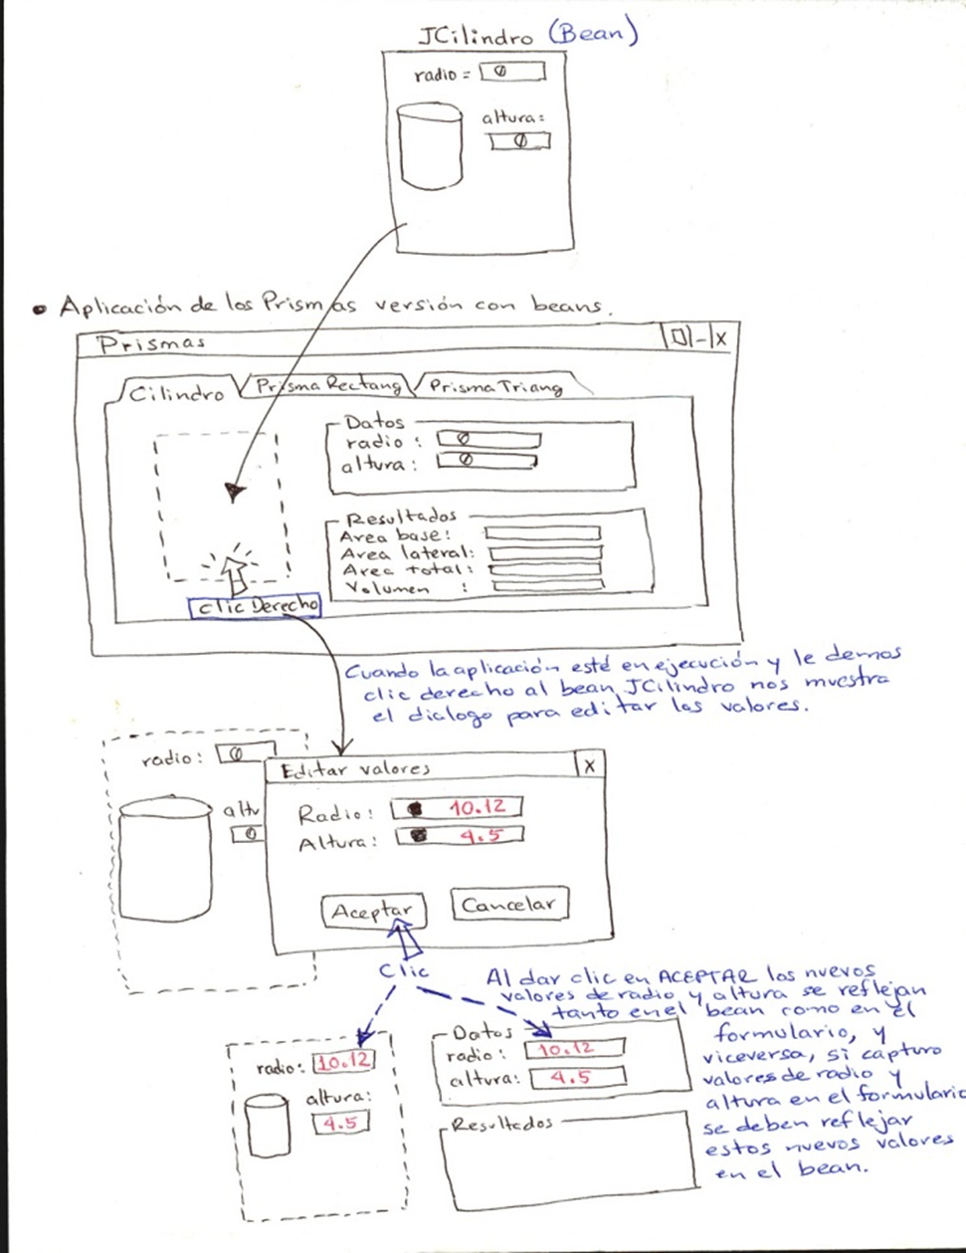

**Análisis**

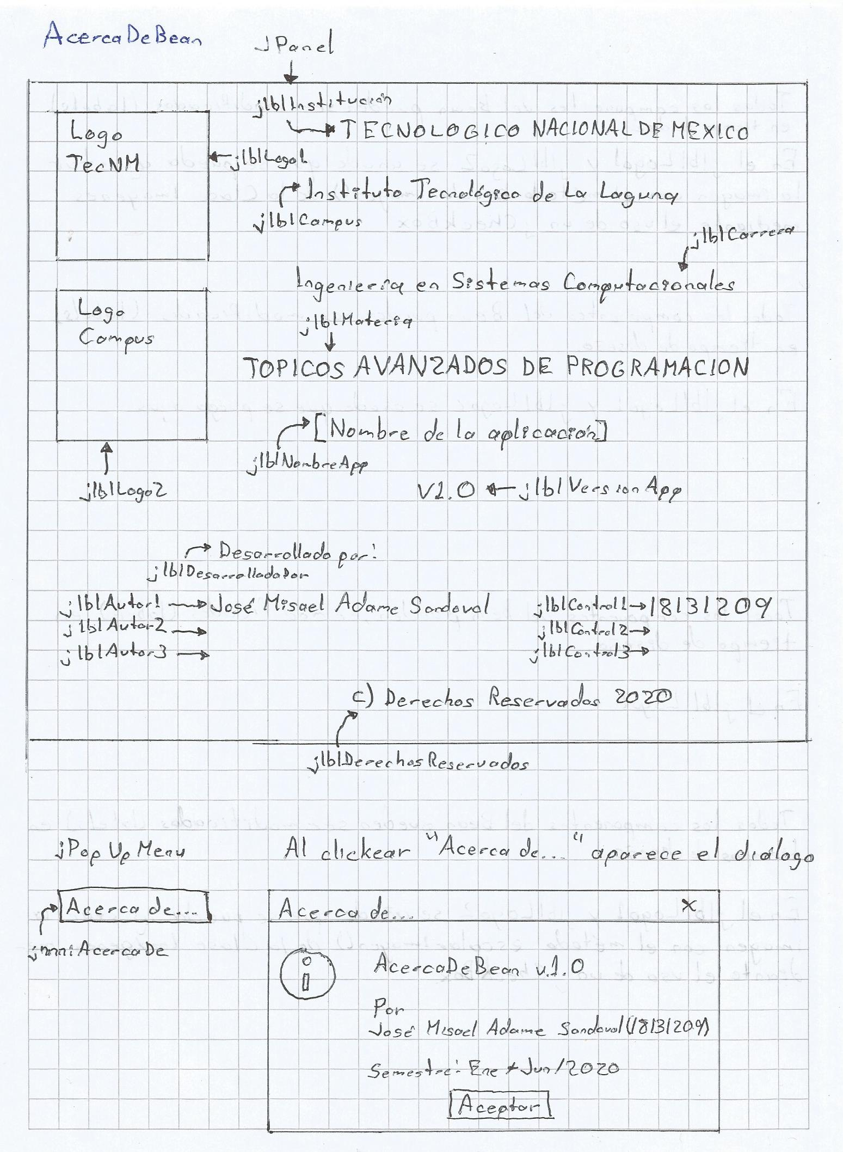

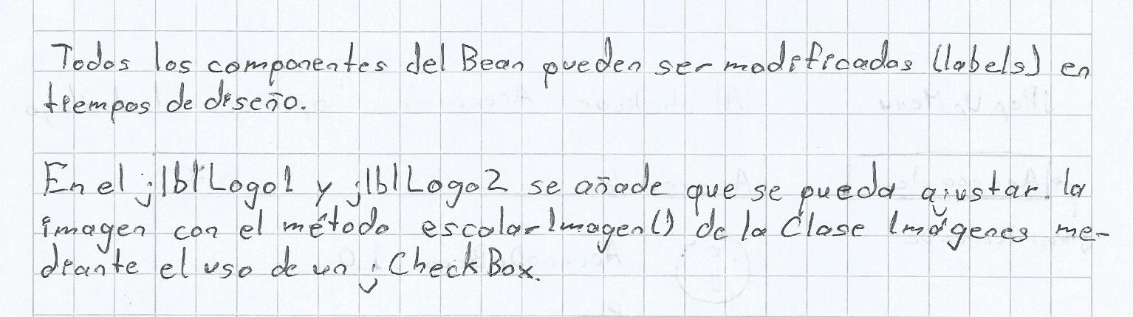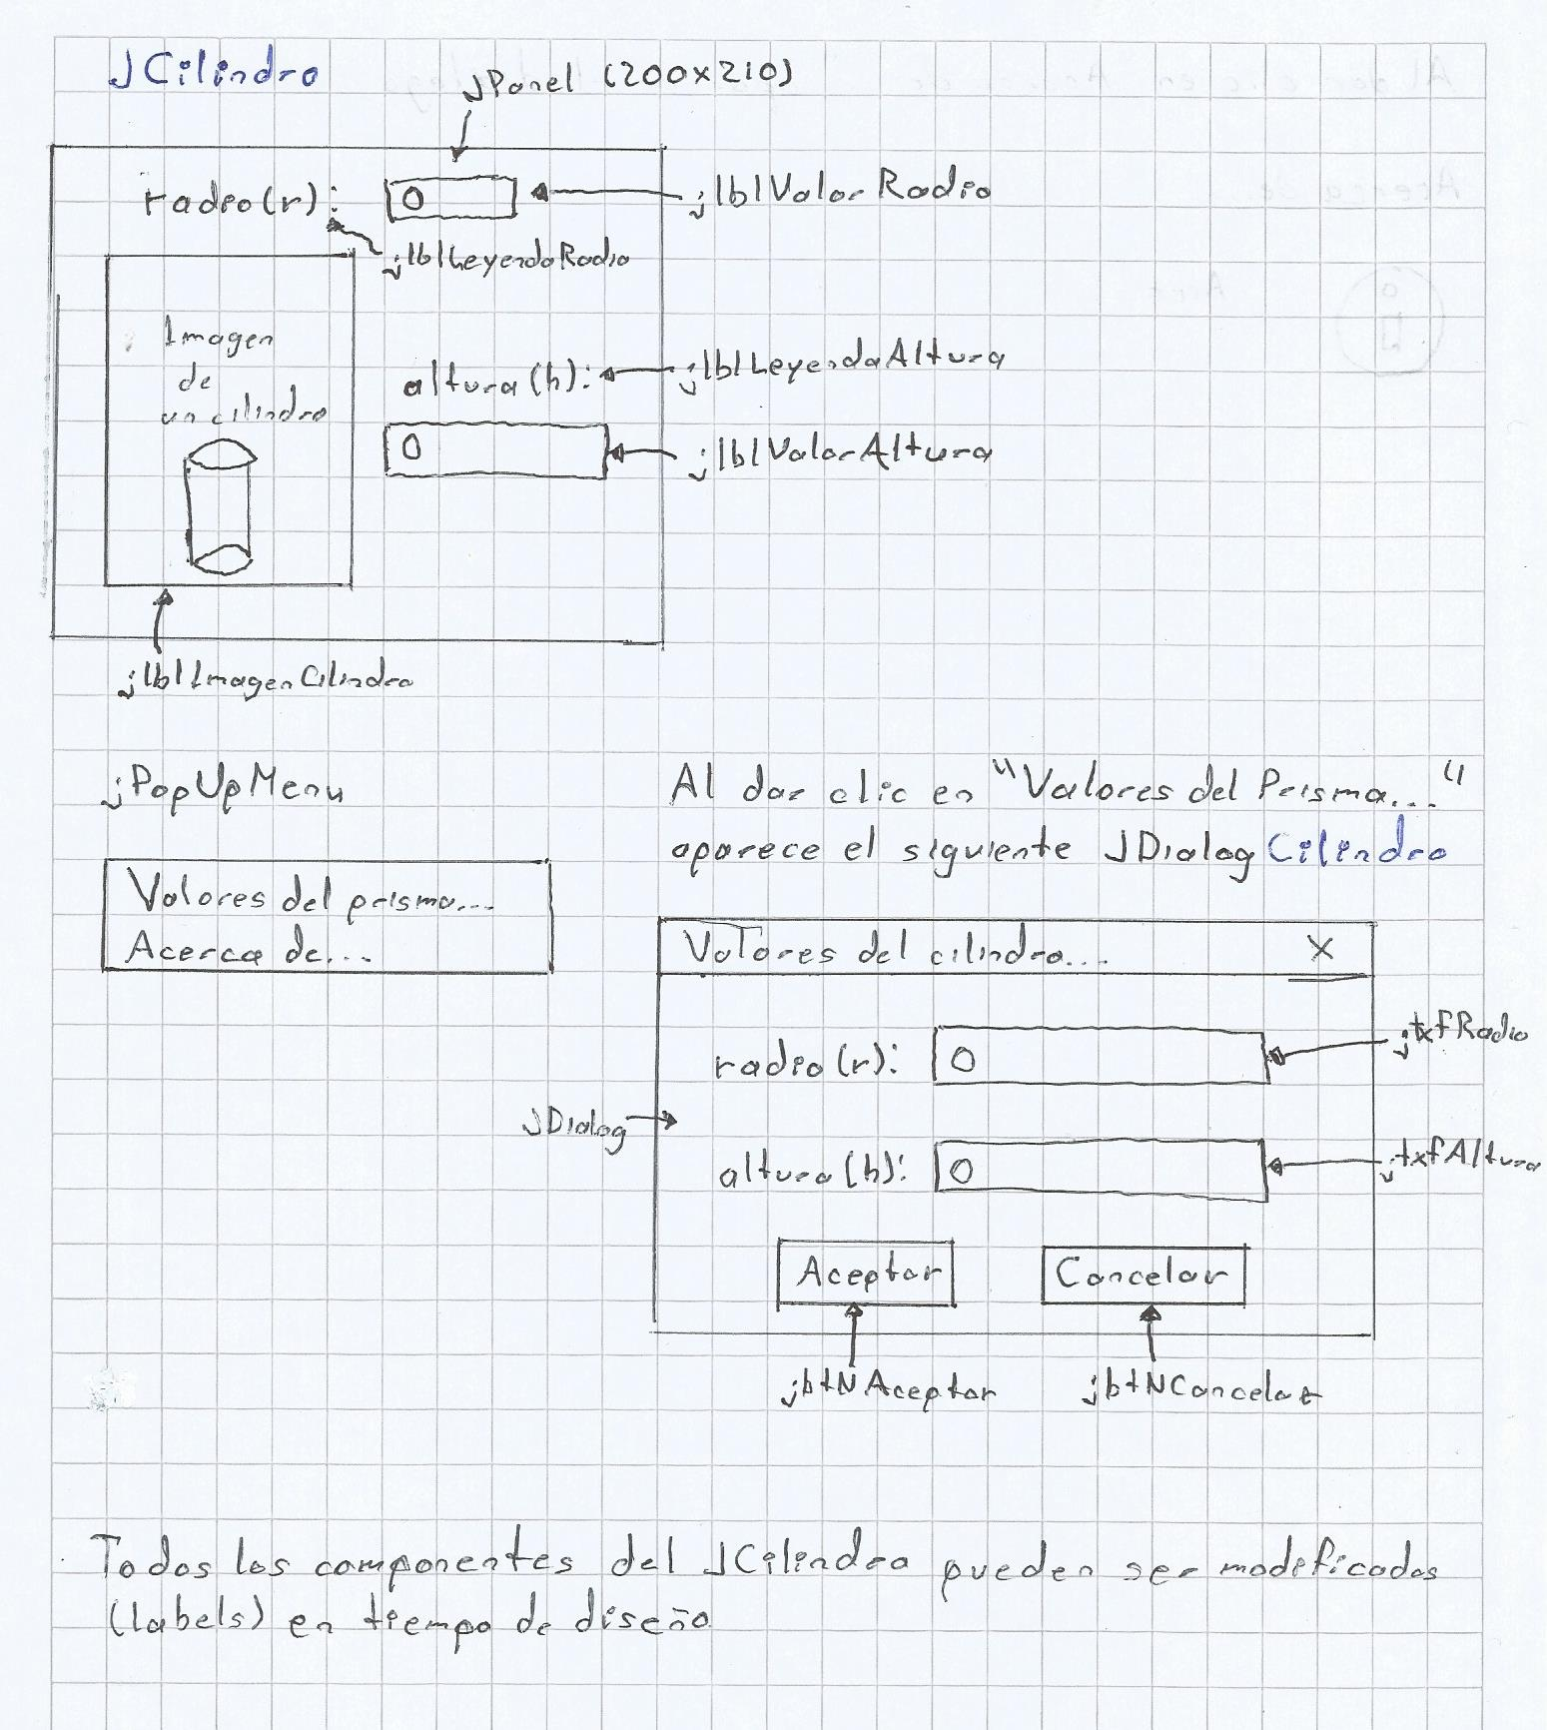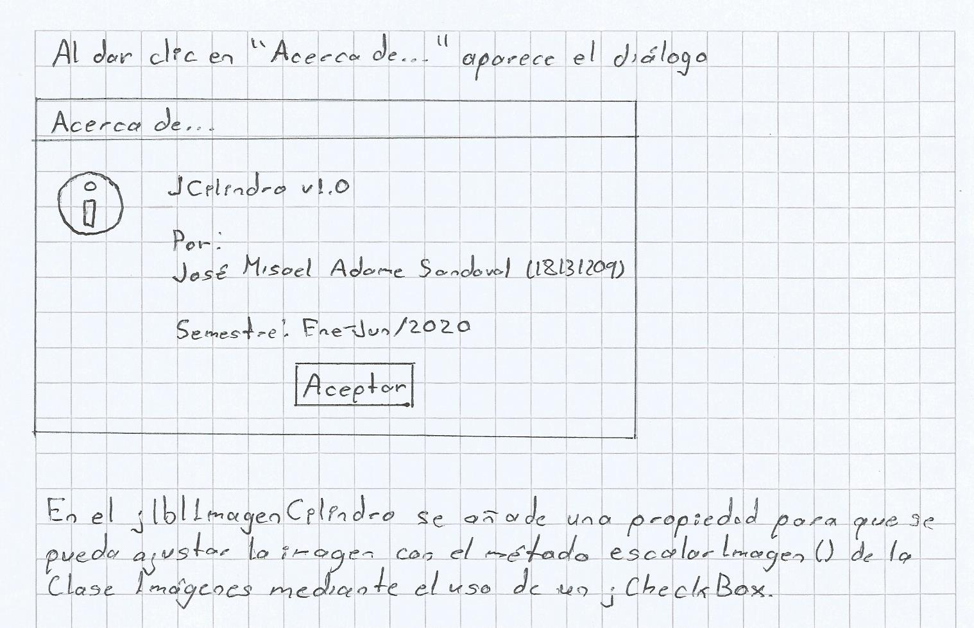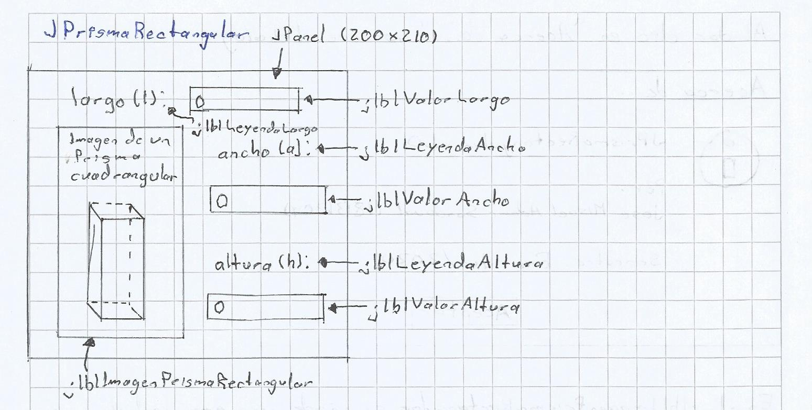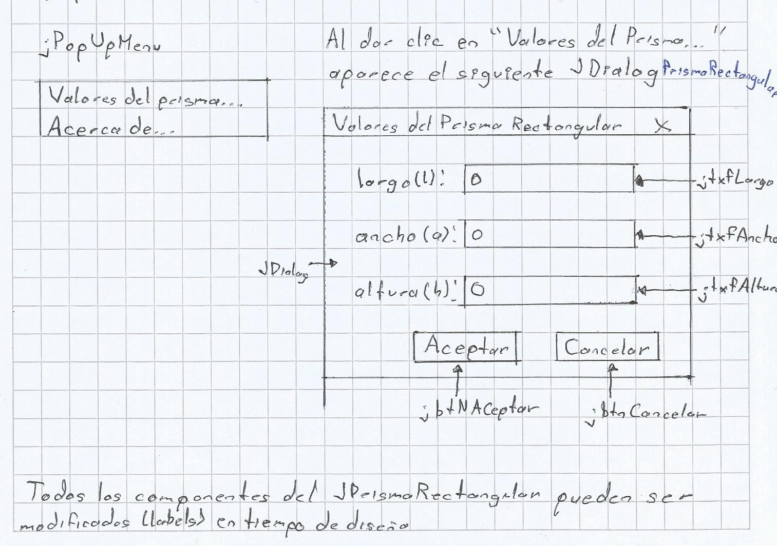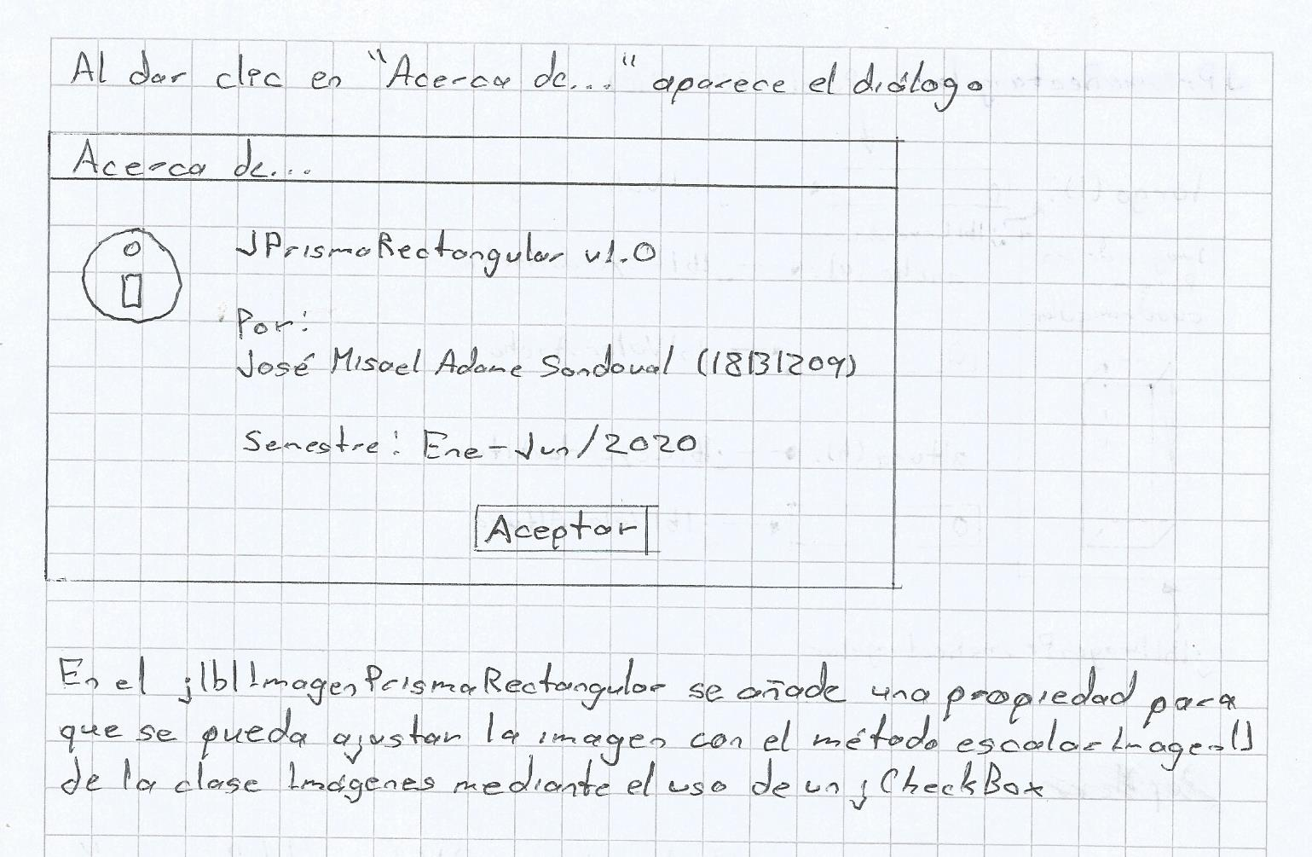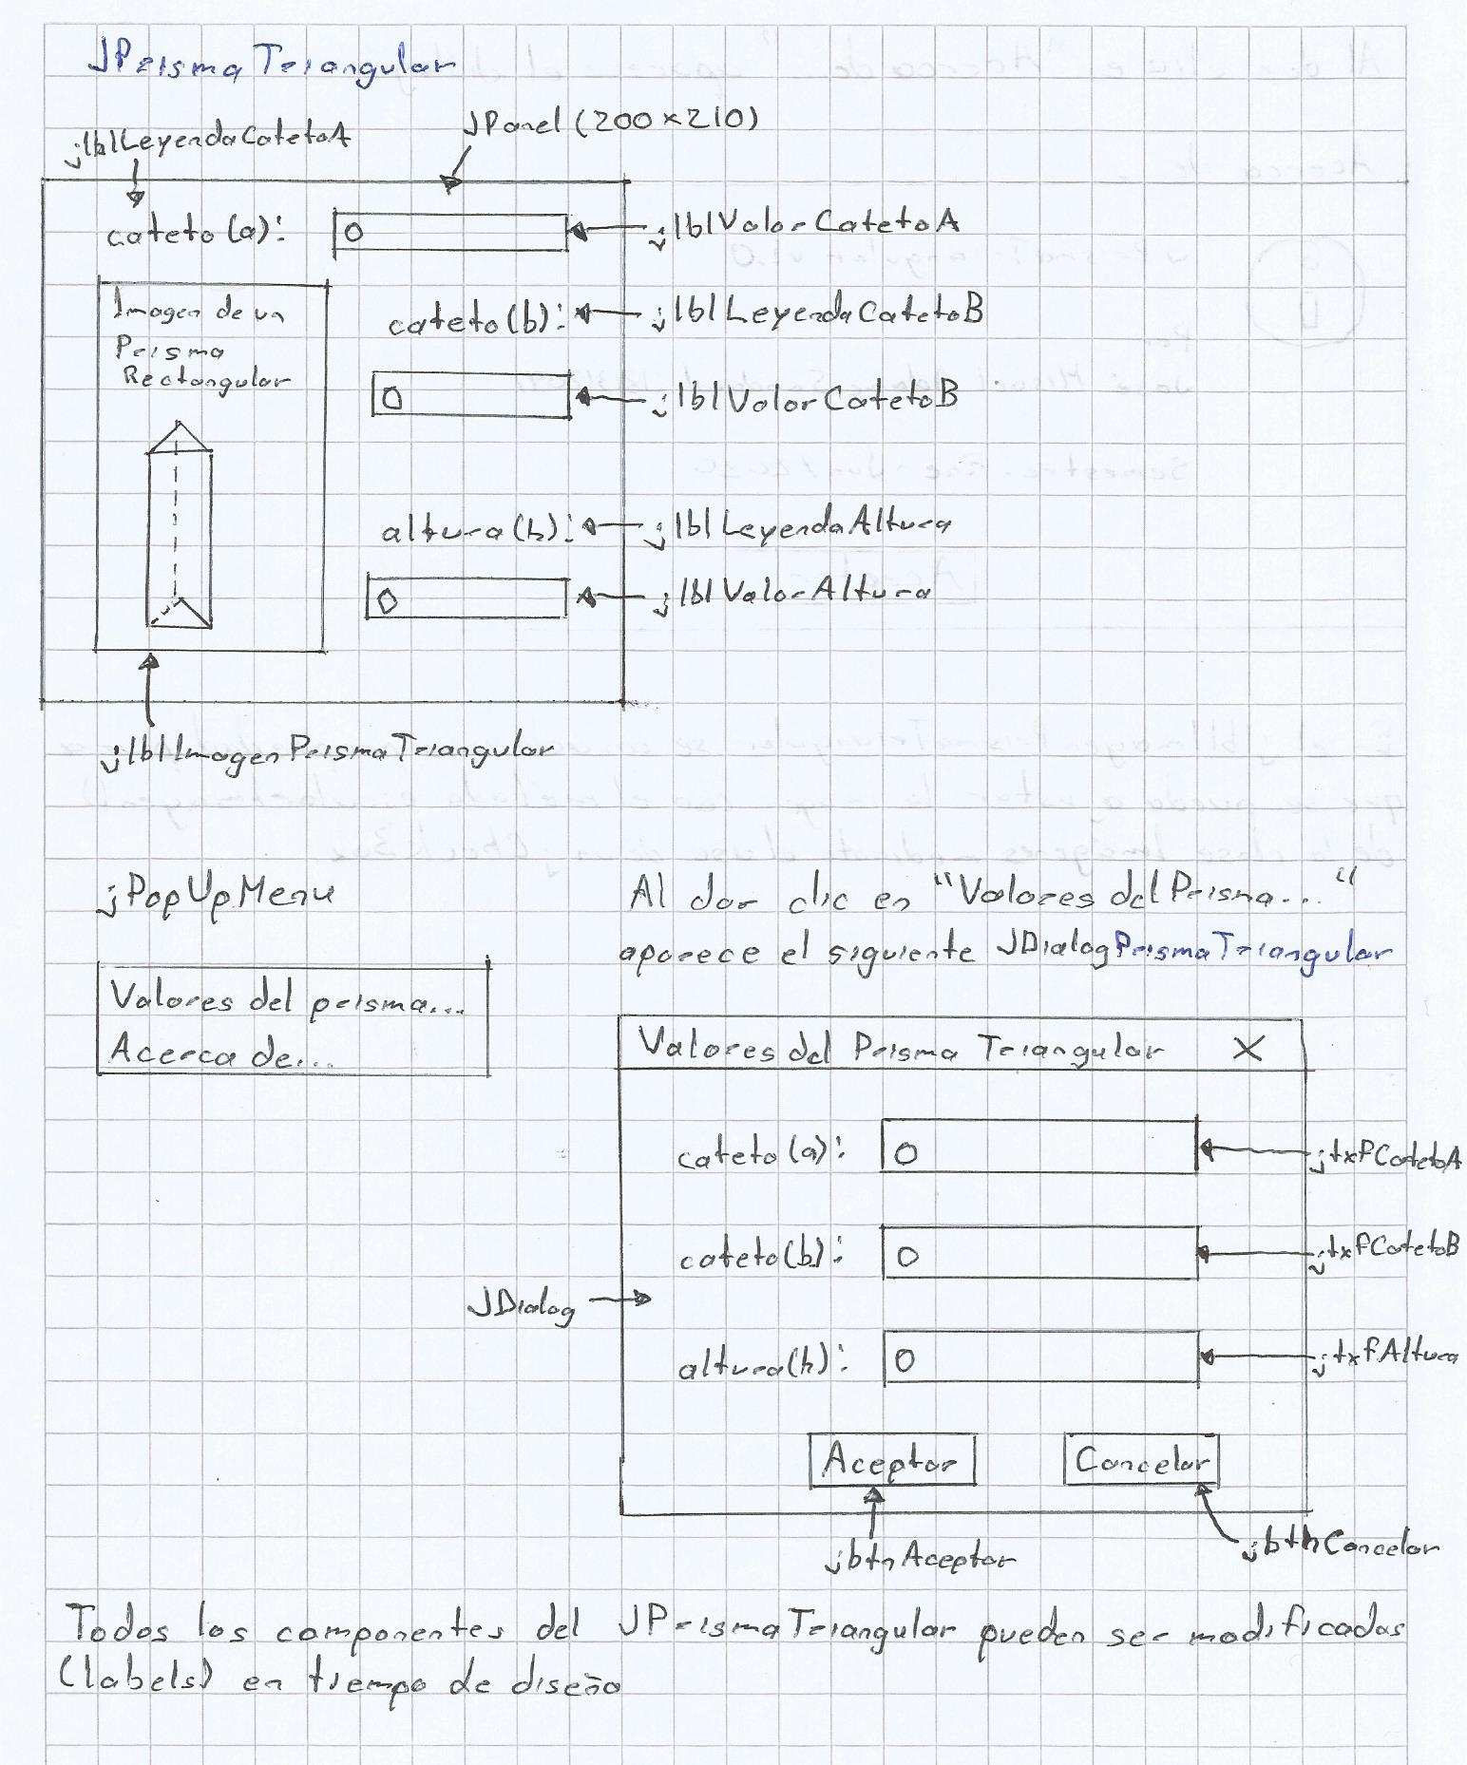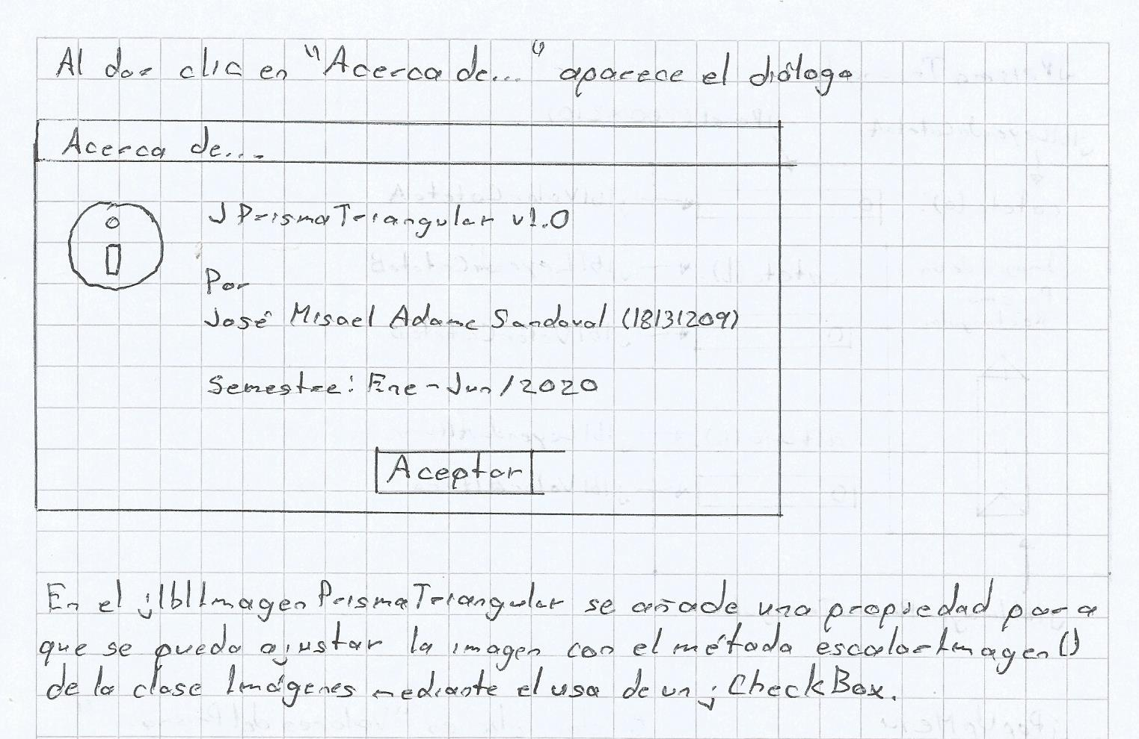

**Diseño**

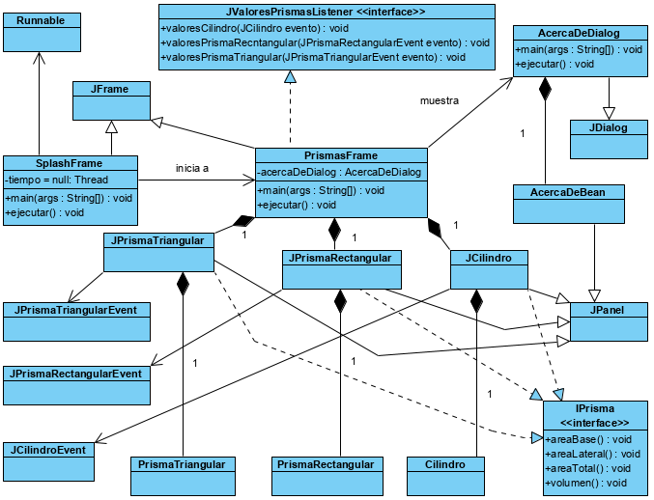

**Código**

**Circulo.java**

/*------------------------------------------------------------------------------------------

:* INSTITUTO TECNOLOGICO DE LA LAGUNA

:* INGENIERIA EN SISTEMAS COMPUTACIONALES

:* TOPICOS AVANZADOS DE PROGRAMACION "B"

:*

:* SEMESTRE: ENE-JUN/2020 HORA: 17-18 HRS

:*

:* Clase que realiza cálculos de un circulo

:*

:* Archivo : Circulo.java

:* Autor : José Misael Adame Sandoval 18131209

:* Fecha : 20/Feb/2020

:* Compilador : JAVA J2SE v1.8.0

:* Descripción : Clase que contiene metodos de calculo para realizar

:* las siguientes formulas y operaciones para un circulo

:* 1. Diametro

:* 2. Area

:* 3. Circunferencia

:*

:* Ultima modif:

:* Fecha Modificó Motivo

:*==========================================================================================

:* 23/feb/2020 Misael Adame Agregar prólogo.

:*------------------------------------------------------------------------------------------*/

package mx.edu.itl.figuras;

public class Circulo {

//--------------------------------------------------------------------------

private float radio;

//--------------------------------------------------------------------------

public Circulo () {

radio = 0;

}

//--------------------------------------------------------------------------

public Circulo ( float radio ) {

this.radio = radio;

}

//--------------------------------------------------------------------------

public float getRadio () {

return radio;

}

//--------------------------------------------------------------------------

public void setRadio ( float radio ) {

this.radio = radio;

}

//--------------------------------------------------------------------------

public float diametro () {

return 2 * radio;

}

//--------------------------------------------------------------------------

public float area () {

return ( float ) ( Math.PI * Math.pow(radio, 2));

}

//--------------------------------------------------------------------------

public float circunferencia () {

return ( float ) ( Math.PI * diametro () );

}

}

**Rectangulo.java**

/*------------------------------------------------------------------------------------------

:* INSTITUTO TECNOLOGICO DE LA LAGUNA

:* INGENIERIA EN SISTEMAS COMPUTACIONALES

:* TOPICOS AVANZADOS DE PROGRAMACION "B"

:*

:* SEMESTRE: ENE-JUN/2020 HORA: 17-18 HRS

:*

:* Clase que realiza cálculos de un Rectangulo

:*

:* Archivo : Rectangulo.java

:* Autor : José Misael Adame Sandoval 18131209

:* Fecha : 20/Feb/2020

:* Compilador : JAVA J2SE v1.8.0

:* Descripción : Clase que contiene metodos de calculo para realizar

:* las siguientes formulas y operaciones para un rectangulo

:* 1. Area

:* 2. Perimetro

:* 3. Diagonal

:*

:* Ultima modif:

:* Fecha Modificó Motivo

:*==========================================================================================

:* 23/feb/2020 Misael Adame Agregar prólogo.

:*------------------------------------------------------------------------------------------*/

package mx.edu.itl.figuras;

public class Rectangulo {

//--------------------------------------------------------------------------

private float largo, ancho;

//--------------------------------------------------------------------------

public Rectangulo () {

largo = 0;

ancho = 0;

}

//--------------------------------------------------------------------------

public Rectangulo ( float largo, float ancho ) {

this.largo = largo;

this.ancho = ancho;

}

//--------------------------------------------------------------------------

public float getLargo () {

return largo;

}

//--------------------------------------------------------------------------

public void setLargo ( float largo ) {

this.largo = largo;

}

//--------------------------------------------------------------------------

public float getAncho () {

return ancho;

}

//--------------------------------------------------------------------------

public void setAncho ( float ancho ) {

this.ancho = ancho;

}

//--------------------------------------------------------------------------

public float area () {

return largo * ancho;

}

//--------------------------------------------------------------------------

public float perimetro () {

return ( 2 * largo ) + ( 2 * ancho );

}

//--------------------------------------------------------------------------

public float diagonal () {

return ( float ) Math.sqrt ( Math.pow ( largo , 2 ) + Math.pow ( ancho , 2 ) );

}

}

**TrianguloRectangulo.java**

/*------------------------------------------------------------------------------------------

:* INSTITUTO TECNOLOGICO DE LA LAGUNA

:* INGENIERIA EN SISTEMAS COMPUTACIONALES

:* TOPICOS AVANZADOS DE PROGRAMACION "B"

:*

:* SEMESTRE: ENE-JUN/2020 HORA: 17-18 HRS

:*

:* Clase que realiza cálculos de un triangulo rectangulo

:*

:* Archivo : TrianguloRectangulo.java

:* Autor : José Misael Adame Sandoval 18131209

:* Fecha : 20/Feb/2020

:* Compilador : JAVA J2SE v1.8.0

:* Descripción : Clase que contiene metodos de calculo para realizar

:* las siguientes formulas y operaciones para un triangulo

:* rectángulo.

:* 1. Area

:* 2. Hipotenusa

:* 3. Circunferencia

:*

:* Ultima modif:

:* Fecha Modificó Motivo

:*==========================================================================================

:* 23/feb/2020 Misael Adame Agregar prólogo.

:*------------------------------------------------------------------------------------------*/

package mx.edu.itl.figuras;

public class TrianguloRectangulo {

//--------------------------------------------------------------------------

private float cateto_a, cateto_b;

//--------------------------------------------------------------------------

public TrianguloRectangulo () {

cateto_a = 0;

cateto_b = 0;

}

//--------------------------------------------------------------------------

public TrianguloRectangulo ( float cateto_a, float cateto_b ) {

this.cateto_a = cateto_a;

this.cateto_b = cateto_b;

}

//--------------------------------------------------------------------------

public float getCateto_a () {

return cateto_a;

}

//--------------------------------------------------------------------------

public void setCateto_a ( float cateto_a ) {

this.cateto_a = cateto_a;

}

//--------------------------------------------------------------------------

public float getCateto_b () {

return cateto_b;

}

//--------------------------------------------------------------------------

public void setCateto_b ( float cateto_b ) {

this.cateto_b = cateto_b;

}

//--------------------------------------------------------------------------

public float area () {

return ( cateto_a * cateto_b ) / 2;

}

//--------------------------------------------------------------------------

public float hipotenusa () {

return ( float ) Math.sqrt ( Math.pow ( cateto_a, 2 ) + Math.pow ( cateto_b, 2 ) );

}

//--------------------------------------------------------------------------

public float perimetro() {

return cateto_a + cateto_b + hipotenusa ();

}

}

**Cilindro.java**

/*------------------------------------------------------------------------------------------

:* INSTITUTO TECNOLOGICO DE LA LAGUNA

:* INGENIERIA EN SISTEMAS COMPUTACIONALES

:* TOPICOS AVANZADOS DE PROGRAMACION "B"

:*

:* SEMESTRE: ENE-JUN/2020 HORA: 17-18 HRS

:*

:* Clase que realiza cálculos de un Cilindro

:*

:* Archivo : Cilindro.java

:* Autor : José Misael Adame Sandoval 18131209

:* Fecha : 20/Feb/2020

:* Compilador : JAVA J2SE v1.8.0

:* Descripción : Clase que contiene metodos de calculo para realizar

:* las siguientes operaciones para un cilindro

:* 1. Area Base

:* 2. Area Lateral

:* 3. Area Total

:* 4. Volumen

:*

:* Ultima modif:

:* Fecha Modificó Motivo

:*==========================================================================================

:* 23/feb/2020 Misael Adame Agregar prólogo.

:*------------------------------------------------------------------------------------------*/

package mx.edu.itl.prismas;

import mx.edu.itl.figuras.Circulo;

import mx.edu.itl.figuras.Rectangulo;

public class Cilindro {

//--------------------------------------------------------------------------

private float radio, altura;

private Circulo baseInf, baseSup;

private Rectangulo cuerpo;

//--------------------------------------------------------------------------

public Cilindro(){

radio = 0;

altura = 0;

baseInf = new Circulo ();

baseSup = new Circulo ();

cuerpo = new Rectangulo ();

}

//--------------------------------------------------------------------------

public Cilindro ( float radio, float altura ) {

this.radio = radio;

this.altura = altura;

baseInf = new Circulo ( radio );

baseSup = new Circulo ( radio );

cuerpo = new Rectangulo ( baseInf.circunferencia (), altura );

}

//--------------------------------------------------------------------------

public float areaBase () {

return baseInf.area ();

}

//--------------------------------------------------------------------------

public float areaLateral () {

return cuerpo.area ();

}

//--------------------------------------------------------------------------

public float areaTotal () {

return baseInf.area () + baseSup.area () + cuerpo.area ();

}

//--------------------------------------------------------------------------

public float volumen () {

return baseInf.area () * altura;

}

//--------------------------------------------------------------------------

public String toString () {

return "Cilindro de radio = " + radio + " altura = " + altura;

}

//--------------------------------------------------------------------------

public float getRadio () {

return radio;

}

//--------------------------------------------------------------------------

public void setRadio ( float radio ) {

this.radio = radio;

baseInf.setRadio ( radio );

baseSup.setRadio ( radio );

cuerpo.setLargo ( baseInf.circunferencia () );

}

//--------------------------------------------------------------------------

public float getAltura (){

return altura;

}

//--------------------------------------------------------------------------

public void setAltura ( float altura ) {

this.altura = altura;

cuerpo.setAncho ( altura );

}

}

**PrismaRectangular.java**

/*------------------------------------------------------------------------------------------

:* INSTITUTO TECNOLOGICO DE LA LAGUNA

:* INGENIERIA EN SISTEMAS COMPUTACIONALES

:* TOPICOS AVANZADOS DE PROGRAMACION "B"

:*

:* SEMESTRE: ENE-JUN/2020 HORA: 17-18 HRS

:*

:* Clase que realiza cálculos de un Prisma Rectangular

:*

:* Archivo : PrismaRectangular.java

:* Autor : José Misael Adame Sandoval 18131209

:* Fecha : 20/Feb/2020

:* Compilador : JAVA J2SE v1.8.0

:* Descripción : Clase que contiene metodos de calculo para realizar

:* las siguientes operaciones para un Prisma Rectangular

:* 1. Area Base

:* 2. Area Lateral

:* 3. Area Total

:* 4. Volumen

:*

:* Ultima modif:

:* Fecha Modificó Motivo

:*==========================================================================================

:* 23/feb/2020 Misael Adame Agregar prólogo.

:*------------------------------------------------------------------------------------------*/

package mx.edu.itl.prismas;

import mx.edu.itl.figuras.Rectangulo;

public class PrismaRectangular {

//--------------------------------------------------------------------------

private float largo, ancho, altura;

private Rectangulo baseInf, baseSup, cuerpo;

//--------------------------------------------------------------------------

public PrismaRectangular () {

largo = 0;

ancho = 0;

altura = 0;

baseInf = new Rectangulo ();

baseSup = new Rectangulo ();

cuerpo = new Rectangulo ();

}

//--------------------------------------------------------------------------

public PrismaRectangular ( float largo, float ancho, float altura ) {

this.largo = largo;

this.ancho = ancho;

this.altura = altura;

baseInf = new Rectangulo ( largo, ancho );

baseSup = new Rectangulo ( largo, ancho );

cuerpo = new Rectangulo ( baseInf.perimetro(), altura );

}

//--------------------------------------------------------------------------

public float areaBase () {

return baseInf.area ();

}

//--------------------------------------------------------------------------

public float areaLateral () {

return cuerpo.area();

}

//--------------------------------------------------------------------------

public float areaTotal () {

return baseInf.area () + baseSup.area () + cuerpo.area ();

}

//--------------------------------------------------------------------------

public float volumen () {

return baseInf.area () * altura;

}

//--------------------------------------------------------------------------

public String toString () {

return "Prisma rectangular de largo = " + largo + " ancho = " + ancho

+ " altura = " + altura;

}

//--------------------------------------------------------------------------

public float getLargo () {

return largo;

}

//--------------------------------------------------------------------------

public void setLargo ( float largo ) {

this.largo = largo;

baseInf.setLargo ( largo );

baseSup.setLargo ( largo );

cuerpo.setLargo ( baseInf.perimetro () );

}

//--------------------------------------------------------------------------

public float getAncho () {

return ancho;

}

//--------------------------------------------------------------------------

public void setAncho ( float ancho ) {

this.ancho = ancho;

baseInf.setAncho ( ancho );

baseSup.setAncho ( ancho );

}

//--------------------------------------------------------------------------

public float getAltura () {

return altura;

}

//--------------------------------------------------------------------------

public void setAltura ( float altura ) {

this.altura = altura;

cuerpo.setAncho ( altura );

}

}

**PrismaTriangular.java**

/*------------------------------------------------------------------------------------------

:* INSTITUTO TECNOLOGICO DE LA LAGUNA

:* INGENIERIA EN SISTEMAS COMPUTACIONALES

:* TOPICOS AVANZADOS DE PROGRAMACION "B"

:*

:* SEMESTRE: ENE-JUN/2020 HORA: 17-18 HRS

:*

:* Clase que realiza cálculos de un Prisma Triangular

:*

:* Archivo : PrismaTriangular.java

:* Autor : José Misael Adame Sandoval 18131209

:* Fecha : 20/Feb/2020

:* Compilador : JAVA J2SE v1.8.0

:* Descripción : Clase que contiene metodos de calculo para realizar

:* las siguientes operaciones para un prisma triangular

:* 1. Area Base

:* 2. Area Lateral

:* 3. Area Total

:* 4. Volumen

:*

:* Ultima modif:

:* Fecha Modificó Motivo

:*==========================================================================================

:* 23/feb/2020 Misael Adame Agregar prólogo.

:*------------------------------------------------------------------------------------------*/

package mx.edu.itl.prismas;

import mx.edu.itl.figuras.Rectangulo;

import mx.edu.itl.figuras.TrianguloRectangulo;

public class PrismaTriangular {

//--------------------------------------------------------------------------

private float cateto_a, cateto_b, altura;

private TrianguloRectangulo baseInf, baseSup;

private Rectangulo cuerpo;

//--------------------------------------------------------------------------

public PrismaTriangular () {

cateto_a = 0;

cateto_b = 0;

altura = 0;

baseInf = new TrianguloRectangulo ();

baseSup = new TrianguloRectangulo ();

cuerpo = new Rectangulo ();

}

//--------------------------------------------------------------------------

public PrismaTriangular ( float cateto_a, float cateto_b, float altura ) {

this.cateto_a = cateto_a;

this.cateto_b = cateto_b;

this.altura = altura;

baseInf = new TrianguloRectangulo ( cateto_a, cateto_b);

baseSup = new TrianguloRectangulo ( cateto_a, cateto_b );

cuerpo = new Rectangulo ( baseInf.perimetro (), altura );

}

//--------------------------------------------------------------------------

public float areaBase () {

return baseInf.area ();

}

//--------------------------------------------------------------------------

public float areaLateral () {

return cuerpo.area ();

}

//--------------------------------------------------------------------------

public float areaTotal () {

return baseInf.area () + baseSup.area () + cuerpo.area ();

}

//--------------------------------------------------------------------------

public float volumen () {

return baseInf.area () * altura;

}

//--------------------------------------------------------------------------

public String toString () {

return "Prisma triangular de cateto a = " + cateto_a + " cateto b = " + cateto_b

+ " altura = " + altura;

}

//--------------------------------------------------------------------------

public float getCateto_a () {

return cateto_a;

}

//--------------------------------------------------------------------------

public void setCateto_a ( float cateto_a ) {

this.cateto_a = cateto_a;

baseInf.setCateto_a ( cateto_a );

baseSup.setCateto_a ( cateto_a );

cuerpo.setLargo ( baseInf.perimetro () );

}

public float getCateto_b () {

return cateto_b;

}

//--------------------------------------------------------------------------

public void setCateto_b ( float cateto_b ) {

this.cateto_b = cateto_b;

baseInf.setCateto_b ( cateto_b );

baseSup.setCateto_b ( cateto_b );

}

//--------------------------------------------------------------------------

public float getAltura () {

return altura;

}

//--------------------------------------------------------------------------

public void setAltura ( float altura ) {

this.altura = altura;

cuerpo.setAncho ( altura );

}

}

**AcercaDeBean.java**

/*------------------------------------------------------------------------------------------

:* INSTITUTO TECNOLOGICO DE LA LAGUNA

:* INGENIERIA EN SISTEMAS COMPUTACIONALES

:* TOPICOS AVANZADOS DE PROGRAMACION "B"

:*

:* SEMESTRE: ENE-JUN/2020 HORA: 17-18 HRS

:*

:* Bean GUI de un Acerca de..

:*

:* Archivo : AcercaDeBean.java

:* Autor : José Misael Adame Sandoval 18131209

:* Fecha : 01/Abr/2020

:* Compilador : JAVA J2SE v1.8.0

:* Descripción : Bean que muestra información sobre el autor de la

:* aplicación que está realizando

:*

:*

:* Ultima modif:

:* Fecha Modificó Motivo

:*==========================================================================================

:* 06/Abr/2020 Misael Adame Agregar prólogo.

:*------------------------------------------------------------------------------------------*/

package mx.edu.itl.beans;

import javax.swing.Icon;

import javax.swing.JOptionPane;

import mx.edu.itl.util.Imagenes;

public class AcercaDeBean extends javax.swing.JPanel {

private boolean bolLogo1Ajustado = false;

private boolean bolLogo2Ajustado = false;

//----------------------------------------------------------------------------------------

public AcercaDeBean () {

initComponents ();

}

//----------------------------------------------------------------------------------------

@SuppressWarnings("unchecked")

Generated Code

//----------------------------------------------------------------------------------------

private void jmniAcercaDeActionPerformed(java.awt.event.ActionEvent evt) {

JOptionPane.showMessageDialog (

this,

"AcercaDeBean v1.0 \n\n" +

"Por: \n" +

"Jose Misael Adame Sandoval (18131209) \n\n" +

"Semestre: Ene - Jun/2020",

"Acerca de...",

JOptionPane.INFORMATION_MESSAGE

);

}

//----------------------------------------------------------------------------------------

public String getInstitucion () {

return jlblInstitucion.getText();

}

//----------------------------------------------------------------------------------------

public void setInstitucion ( String institucion ) {

jlblInstitucion.setText ( institucion );

}

//----------------------------------------------------------------------------------------

public String getCampus () {

return jlblCampus.getText();

}

//----------------------------------------------------------------------------------------

public void setCampus ( String campus ) {

jlblCampus.setText ( campus );

}

//----------------------------------------------------------------------------------------

public String getCarrera () {

return jlblCarrera.getText();

}

//----------------------------------------------------------------------------------------

public void setCarrera ( String carrera ) {

jlblCarrera.setText ( carrera );

}

//----------------------------------------------------------------------------------------

public String getMateria () {

return jlblMateria.getText ();

}

//----------------------------------------------------------------------------------------

public void setMateria ( String materia ) {

jlblMateria.setText ( materia );

}

//----------------------------------------------------------------------------------------

public String getNombreApp () {

return jlblNombreApp.getText ();

}

//----------------------------------------------------------------------------------------

public void setNombreApp ( String nombre_app ) {

jlblNombreApp.setText ( nombre_app );

}

//----------------------------------------------------------------------------------------

public String getVersionApp () {

return jlblVersionApp.getText ();

}

//----------------------------------------------------------------------------------------

public void setVersionApp ( String version_app ) {

jlblVersionApp.setText ( version_app );

}

//----------------------------------------------------------------------------------------

public String getDesarrolladoPor () {

return jlblDesarrolladoPor.getText ();

}

//----------------------------------------------------------------------------------------

public void setDesarrolladoPor ( String desarrollado_por ) {

jlblDesarrolladoPor.setText ( desarrollado_por );

}

//----------------------------------------------------------------------------------------

public String getAutor1 () {

return jlblAutor1.getText ();

}

//----------------------------------------------------------------------------------------

public void setAutor1 ( String autor_1 ) {

jlblAutor1.setText ( autor_1 );

}

//----------------------------------------------------------------------------------------

public String getAutor2 () {

return jlblAutor2.getText ();

}

//----------------------------------------------------------------------------------------

public void setAutor2 ( String autor_2 ) {

jlblAutor2.setText ( autor_2 );

}

//----------------------------------------------------------------------------------------

public String getAutor3 () {

return jlblAutor3.getText ();

}

//----------------------------------------------------------------------------------------

public void setAutor3 ( String autor_3 ) {

jlblAutor3.setText ( autor_3 );

}

//----------------------------------------------------------------------------------------

public String getControl1 () {

return jlblControl1.getText ();

}

//----------------------------------------------------------------------------------------

public void setControl1 ( String control_1 ) {

jlblControl1.setText ( control_1 );

}

//----------------------------------------------------------------------------------------

public String getControl2 () {

return jlblControl2.getText ();

}

//----------------------------------------------------------------------------------------

public void setControl2 ( String control_2 ) {

jlblControl2.setText ( control_2 );

}

//----------------------------------------------------------------------------------------

public String getControl3 () {

return jlblControl2.getText ();

}

//----------------------------------------------------------------------------------------

public void setControl3 ( String control_3 ) {

jlblControl3.setText ( control_3 );

}

//----------------------------------------------------------------------------------------

public Icon getLogo1 () {

return jlblLogo1.getIcon ();

}

//----------------------------------------------------------------------------------------

public void setLogo1 ( Icon logo_1 ) {

jlblLogo1.setIcon ( logo_1 );

}

//----------------------------------------------------------------------------------------

public Icon getLogo2 () {

return jlblLogo2.getIcon ();

}

//----------------------------------------------------------------------------------------

public void setLogo2 ( Icon logo_2 ) {

jlblLogo2.setIcon ( logo_2 );

}

//----------------------------------------------------------------------------------------

public String getDerechosReservados () {

return jlblDerechosReservados.getText ();

}

//----------------------------------------------------------------------------------------

public void setDerechosReservados ( String derechos_reservados ) {

jlblDerechosReservados.setText ( derechos_reservados );

}

//----------------------------------------------------------------------------------------

public boolean isLogo1Ajustado () {

return bolLogo1Ajustado;

}

//----------------------------------------------------------------------------------------

public void setLogo1Ajustado ( boolean valor ) {

bolLogo1Ajustado = valor;

if ( bolLogo1Ajustado == true ) {

// No funciona correctamente lo que nos proporcionó para ajustar las imagenes

jlblLogo1.setIcon ( Imagenes.escalarImagen ( jlblLogo1.getIcon (),

jlblLogo1.getWidth (),

jlblLogo1.getHeight () ) );

}

}

//----------------------------------------------------------------------------------------

public boolean isLogo2Ajustado () {

return bolLogo2Ajustado;

}

//----------------------------------------------------------------------------------------

public void setLogo2Ajustado ( boolean valor ) {

bolLogo2Ajustado = valor;

if ( bolLogo2Ajustado == true ) {

// No funciona correctamente lo que nos proporcionó para ajustar las imagenes

jlblLogo2.setIcon ( Imagenes.escalarImagen ( jlblLogo2.getIcon (),

jlblLogo2.getWidth (),

jlblLogo2.getHeight () ) );

}

}

}

**IPrisma.java**

/*------------------------------------------------------------------------------------------

:* INSTITUTO TECNOLOGICO DE LA LAGUNA

:* INGENIERIA EN SISTEMAS COMPUTACIONALES

:* TOPICOS AVANZADOS DE PROGRAMACION "B"

:*

:* SEMESTRE: ENE-JUN/2020 HORA: 17-18 HRS

:*

:* Clase Interface del Prisma

:*

:* Archivo : IPrisma.java

:* Autor : José Misael Adame Sandoval 18131209

:* Fecha : 06/Abr/2020

:* Compilador : JAVA J2SE v1.8.0

:* Descripción : Clase Interface que es en donde se basarán los Prismas

:*

:*

:* Ultima modif:

:* Fecha Modificó Motivo

:*==========================================================================================

:* 06/Abr/2020 Misael Adame Agregar prólogo.

:*------------------------------------------------------------------------------------------*/

package mx.edu.itl.beans;

public interface IPrisma {

public float areaBase ();

//----------------------------------------------------------------------------------------

public float areaLateral ();

//----------------------------------------------------------------------------------------

public float areaTotal ();

//----------------------------------------------------------------------------------------

public float volumen ();

}

**JCilindro.java**

/*------------------------------------------------------------------------------------------

:* INSTITUTO TECNOLOGICO DE LA LAGUNA

:* INGENIERIA EN SISTEMAS COMPUTACIONALES

:* TOPICOS AVANZADOS DE PROGRAMACION "B"

:*

:* SEMESTRE: ENE-JUN/2020 HORA: 17-18 HRS

:*

:* Bean GUI de un JCilindro

:*

:* Archivo : JCilindro.java

:* Autor : José Misael Adame Sandoval 18131209

:* Fecha : 01/Abr/2020

:* Compilador : JAVA J2SE v1.8.0

:* Descripción : Bean que muestra información sobre el radio y altura

:* de un cilindro, junto con su imagen.

:*

:*

:* Ultima modif:

:* Fecha Modificó Motivo

:*==========================================================================================

:* 06/Abr/2020 Misael Adame Agregar prólogo.

:*------------------------------------------------------------------------------------------*/

package mx.edu.itl.beans;

import java.util.ArrayList;

import javax.swing.Icon;

import javax.swing.JOptionPane;

import mx.edu.itl.eventos.JCilindroEvent;

import mx.edu.itl.prismas.Cilindro;

import mx.edu.itl.eventos.JValoresPrismasListener;

import mx.edu.itl.util.Imagenes;

public class JCilindro extends javax.swing.JPanel implements IPrisma {

//----------------------------------------------------------------------------------------

private Cilindro cilindro = new Cilindro ();

private boolean bolImagenCilindroAjustado = false;

public JDialogCilindro JCilindroValores;

private ArrayList<JValoresPrismasListener> listeners = new ArrayList<> ();

//----------------------------------------------------------------------------------------

public JCilindro() {

initComponents ();

cilindro = new Cilindro ();

}

//----------------------------------------------------------------------------------------

public JCilindro ( float radio, float altura ) {

cilindro = new Cilindro ( radio, altura );

}

//----------------------------------------------------------------------------------------

public String getLeyendaRadio () {

return jlblLeyendaRadio.getText();

}

//----------------------------------------------------------------------------------------

public void setLeyendaRadio ( String leyenda_radio ) {

jlblLeyendaRadio.setText ( leyenda_radio );

}

//----------------------------------------------------------------------------------------

public float getRadio () {

return cilindro.getRadio ();

}

//----------------------------------------------------------------------------------------

public void setRadio ( float radio ) {

cilindro.setRadio ( radio );

jlblValorRadio.setText ( Float.toString ( radio ) );

}

//----------------------------------------------------------------------------------------

public String getLeyendaAltura () {

return jlblLeyendaAltura.getText();

}

//----------------------------------------------------------------------------------------

public void setLeyendaAltura ( String leyenda_altura ) {

jlblLeyendaAltura.setText ( leyenda_altura );

}

//----------------------------------------------------------------------------------------

public float getAltura () {

return cilindro.getAltura ();

}

//----------------------------------------------------------------------------------------

public void setAltura ( float altura ) {

cilindro.setAltura ( altura );

jlblValorAltura.setText ( Float.toString ( altura ) );

}

//----------------------------------------------------------------------------------------

public Icon getCilindro () {

return jlblImagenCilindro.getIcon ();

}

//----------------------------------------------------------------------------------------

public void setCilindro ( Icon cilindro ) {

jlblImagenCilindro.setIcon ( cilindro );

}

public boolean isImagenCilindroAjustado () {

return bolImagenCilindroAjustado;

}

//----------------------------------------------------------------------------------------

public void setImagenCilindroAjustado ( boolean valor ) {

bolImagenCilindroAjustado = valor;

if ( bolImagenCilindroAjustado == true ) {

// No funciona correctamente lo que nos proporcionó para ajustar las imagenes

jlblImagenCilindro.setIcon ( Imagenes.escalarImagen ( jlblImagenCilindro.getIcon (),

jlblImagenCilindro.getWidth (),

jlblImagenCilindro.getHeight () ) );

}

}

//----------------------------------------------------------------------------------------

@SuppressWarnings("unchecked")

Generated Code

private void jmniAcercaDeCilindroActionPerformed(java.awt.event.ActionEvent evt) {

JOptionPane.showMessageDialog (

this,

"JCilindro v1.0 \n\n" +

"Por: \n" +

"Jose Misael Adame Sandoval (18131209) \n\n" +

"Semestre: Ene - Jun/2020",

"Acerca de...",

JOptionPane.INFORMATION_MESSAGE

);

}

//----------------------------------------------------------------------------------------

private void jmniValoresCilindroActionPerformed(java.awt.event.ActionEvent evt) {

// JDialogCilindro.ejecutar();

JCilindroValores = new JDialogCilindro ( this, true );

JCilindroValores.setVisible ( true );

}

//----------------------------------------------------------------------------------------

public void update () {

JCilindroEvent evento = new JCilindroEvent ( cilindro.getRadio (),

cilindro.getAltura (),

JCilindroValores.anteriorRadio,

JCilindroValores.anteriorAltura );

fireJCilindroEvent ( evento );

}

//----------------------------------------------------------------------------------------

public void addJCilindroListener ( JValoresPrismasListener listener ) {

listeners.add ( listener );

}

public void removeJCilindroListener ( JValoresPrismasListener listener ) {

listeners.remove ( listener );

}

//----------------------------------------------------------------------------------------

public void fireJCilindroEvent ( JCilindroEvent evento ) {

for ( JValoresPrismasListener listener : listeners ) {

listener.valoresCilindro ( evento );

}

}

}

**JDialogCilindro.java**

/*------------------------------------------------------------------------------------------

:* INSTITUTO TECNOLOGICO DE LA LAGUNA

:* INGENIERIA EN SISTEMAS COMPUTACIONALES

:* TOPICOS AVANZADOS DE PROGRAMACION "B"

:*

:* SEMESTRE: ENE-JUN/2020 HORA: 17-18 HRS

:*

:* Aplicacion GUI de un Cilindro

:*

:* Archivo : JDialogCilindro.java

:* Autor : José Misael Adame Sandoval 18131209

:* Fecha : 06/Abr/2020

:* Compilador : JAVA J2SE v1.8.0

:* Descripción : Aplicación JDialog que permite ingresar los valores del radio y altura

:* del JCilindro

:*

:*

:* Ultima modif:

:* Fecha Modificó Motivo

:*==========================================================================================

:* 06/Abr/2020 Misael Adame Agregar prólogo.

:*------------------------------------------------------------------------------------------*/

package mx.edu.itl.beans;

import javax.swing.JOptionPane;

import javax.swing.JPanel;

public class JDialogCilindro extends javax.swing.JDialog {

//----------------------------------------------------------------------------------------

private JCilindro jCilindro;

public float anteriorAltura;

public float anteriorRadio;

//----------------------------------------------------------------------------------------

public JDialogCilindro ( JPanel parent, boolean modal ) {

initComponents ();

jCilindro = ( JCilindro ) parent;

anteriorRadio = jCilindro.getRadio ();

anteriorAltura = jCilindro.getAltura ();

jtxfRadio.setText ( anteriorRadio + "" );

jtxfAltura.setText ( anteriorAltura + "" );

}

//----------------------------------------------------------------------------------------

@SuppressWarnings("unchecked")

Generated Code

//----------------------------------------------------------------------------------------

private void jbtnAceptarActionPerformed(java.awt.event.ActionEvent evt) {

try {

float nuevoRadio = Float.parseFloat ( jtxfRadio.getText () );

float nuevaAltura = Float.parseFloat ( jtxfAltura.getText () );

if ( nuevoRadio < 0 || nuevaAltura < 0 )

JOptionPane.showMessageDialog (

this,

"Debe proporcionar un valor numérico positivo en todos los campos",

"Error",

JOptionPane.ERROR_MESSAGE

);

else {

jCilindro.setRadio ( nuevoRadio );

jCilindro.setAltura ( nuevaAltura );

jCilindro.update ();

dispose ();

}

} catch ( NumberFormatException ex ) {

JOptionPane.showMessageDialog (

this,

"Debe proporcionar un valor numérico positivo en todos los campos",

"Error",

JOptionPane.ERROR_MESSAGE

);

}

}

//----------------------------------------------------------------------------------------

private void jbtnCancelarActionPerformed(java.awt.event.ActionEvent evt) {

this.setVisible ( false );

}

//----------------------------------------------------------------------------------------

public static void ejecutar() {

/* Set the Windows look and feel */

/* Create and display the dialog */

java.awt.EventQueue.invokeLater(new Runnable() {

public void run() {

JDialogCilindro dialog = new JDialogCilindro(new JPanel(), true);

dialog.addWindowListener(new java.awt.event.WindowAdapter() {

@Override

public void windowClosing(java.awt.event.WindowEvent e) {

System.exit(0);

}

});

dialog.setVisible(true);

}

});

}

//----------------------------------------------------------------------------------------

public static void main ( String args[] ) {

ejecutar ();

}

}

**JDialogPrismaRectangular.java**

/*------------------------------------------------------------------------------------------

:* INSTITUTO TECNOLOGICO DE LA LAGUNA

:* INGENIERIA EN SISTEMAS COMPUTACIONALES

:* TOPICOS AVANZADOS DE PROGRAMACION "B"

:*

:* SEMESTRE: ENE-JUN/2020 HORA: 17-18 HRS

:*

:* Aplicacion GUI de un Prisma Rectangular

:*

:* Archivo : JDialogPrismaRectangular.java

:* Autor : José Misael Adame Sandoval 18131209

:* Fecha : 06/Abr/2020

:* Compilador : JAVA J2SE v1.8.0

:* Descripción : Aplicación JDialog que permite ingresar los valores del largo, ancho

:* y altura del JPrismaRectangular

:*

:*

:* Ultima modif:

:* Fecha Modificó Motivo

:*==========================================================================================

:* 06/Abr/2020 Misael Adame Agregar prólogo.

:*------------------------------------------------------------------------------------------*/

package mx.edu.itl.beans;

import javax.swing.JOptionPane;

import javax.swing.JPanel;

public class JDialogPrismaRectangular extends javax.swing.JDialog {

//----------------------------------------------------------------------------------------

private JPrismaRectangular jPrismaRectangular;

public float anteriorAltura;

public float anteriorLargo;

public float anteriorAncho;

//----------------------------------------------------------------------------------------

public JDialogPrismaRectangular( JPanel parent, boolean modal ) {

initComponents ();

jPrismaRectangular = ( JPrismaRectangular ) parent;

anteriorLargo = jPrismaRectangular.getLargo ();

anteriorLargo = jPrismaRectangular.getAncho ();

anteriorAltura = jPrismaRectangular.getAltura ();

}

//----------------------------------------------------------------------------------------

@SuppressWarnings("unchecked")

Generated Code

private void jbtnAceptarActionPerformed(java.awt.event.ActionEvent evt) {

try {

float nuevoLargo = Float.parseFloat ( jtxfLargo.getText () );

float nuevoAncho = Float.parseFloat ( jtxfAncho.getText () );

float nuevaAltura = Float.parseFloat ( jtxfAltura.getText () );

if ( nuevoLargo < 0 || nuevoAncho < 0 || nuevaAltura < 0 )

JOptionPane.showMessageDialog (

this,

"Debe proporcionar un valor numérico positivo en todos los campos",

"Error",

JOptionPane.ERROR_MESSAGE

);

else {

jPrismaRectangular.setLargo ( nuevoLargo );

jPrismaRectangular.setAncho ( nuevoAncho );

jPrismaRectangular.setAltura ( nuevaAltura );

jPrismaRectangular.update ();

dispose ();

}

} catch ( NumberFormatException ex ) {

JOptionPane.showMessageDialog (

this,

"Debe proporcionar un valor numérico positivo en todos los campos",

"Error",

JOptionPane.ERROR_MESSAGE

);

}

}

//----------------------------------------------------------------------------------------

private void jbtnCancelarActionPerformed(java.awt.event.ActionEvent evt) {

this.setVisible ( false );

}

//----------------------------------------------------------------------------------------

public static void ejecutar() {

/* Set the Windows look and feel */

Look and feel setting code (optional)

/* Create and display the dialog */

java.awt.EventQueue.invokeLater(new Runnable() {

public void run() {

JDialogPrismaRectangular dialog = new JDialogPrismaRectangular(new JPanel(), true);

dialog.addWindowListener(new java.awt.event.WindowAdapter() {

@Override

public void windowClosing(java.awt.event.WindowEvent e) {

System.exit(0);

}

});

dialog.setVisible(true);

}

});

}

//----------------------------------------------------------------------------------------

public static void main ( String args[] ) {

ejecutar ();

}

}

**JDialogPrismaTriangular.java**

/*------------------------------------------------------------------------------------------

:* INSTITUTO TECNOLOGICO DE LA LAGUNA

:* INGENIERIA EN SISTEMAS COMPUTACIONALES

:* TOPICOS AVANZADOS DE PROGRAMACION "B"

:*

:* SEMESTRE: ENE-JUN/2020 HORA: 17-18 HRS

:*

:* Aplicacion GUI de un Prisma Triangular

:*

:* Archivo : JDialogPrismaTriangular.java

:* Autor : José Misael Adame Sandoval 18131209

:* Fecha : 06/Abr/2020

:* Compilador : JAVA J2SE v1.8.0

:* Descripción : Aplicación JDialog que permite ingresar los valores del cateto A, cateto B

:* y altura del JPrismaTriangular

:*

:*

:* Ultima modif:

:* Fecha Modificó Motivo

:*==========================================================================================

:* 06/Abr/2020 Misael Adame Agregar prólogo.

:*------------------------------------------------------------------------------------------*/

package mx.edu.itl.beans;

import javax.swing.JOptionPane;

import javax.swing.JPanel;

public class JDialogPrismaTriangular extends javax.swing.JDialog {

//----------------------------------------------------------------------------------------

private JPrismaTriangular jPrismaTriangular;

public float anteriorAltura;

public float anteriorCatetoA;

public float anteriorCatetoB;

//----------------------------------------------------------------------------------------

public JDialogPrismaTriangular( JPanel parent, boolean modal ) {

initComponents ();

jPrismaTriangular = ( JPrismaTriangular ) parent;

anteriorCatetoA = jPrismaTriangular.getCateto_a ();

anteriorCatetoA = jPrismaTriangular.getCateto_b ();

anteriorAltura = jPrismaTriangular.getAltura ();

}

//----------------------------------------------------------------------------------------

@SuppressWarnings("unchecked")

Generated Code

//----------------------------------------------------------------------------------------

private void jbtnAceptarActionPerformed(java.awt.event.ActionEvent evt) {

try {

float nuevoCatetoA = Float.parseFloat ( jtxfCatetoA.getText () );

float nuevoCatetoB = Float.parseFloat ( jtxfCatetoB.getText () );

float nuevaAltura = Float.parseFloat ( jtxfAltura.getText () );

if ( nuevoCatetoA < 0 || nuevoCatetoB < 0 || nuevaAltura < 0 )

JOptionPane.showMessageDialog (

this,

"Debe proporcionar un valor numérico positivo en todos los campos",

"Error",

JOptionPane.ERROR_MESSAGE

);

else {

jPrismaTriangular.setCateto_a (nuevoCatetoA );

jPrismaTriangular.setCateto_b (nuevoCatetoB );

jPrismaTriangular.setAltura ( nuevaAltura );

jPrismaTriangular.update ();

dispose ();

}

} catch ( NumberFormatException ex ) {

JOptionPane.showMessageDialog (

this,

"Debe proporcionar un valor numérico positivo en todos los campos",

"Error",

JOptionPane.ERROR_MESSAGE

);

}

}

//----------------------------------------------------------------------------------------

private void jbtnCancelarActionPerformed(java.awt.event.ActionEvent evt) {

this.setVisible ( false );

}

//----------------------------------------------------------------------------------------

public static void ejecutar() {

/* Set the Windows look and feel */

/* Create and display the dialog */

java.awt.EventQueue.invokeLater(new Runnable() {

public void run() {

JDialogPrismaTriangular dialog = new JDialogPrismaTriangular(new JPanel(), true);

dialog.addWindowListener(new java.awt.event.WindowAdapter() {

@Override

public void windowClosing(java.awt.event.WindowEvent e) {

System.exit(0);

}

});

dialog.setVisible(true);

}

});

}

//----------------------------------------------------------------------------------------

public static void main ( String args[] ) {

ejecutar ();

}

}

**JPrismaRectangular.java**

/*------------------------------------------------------------------------------------------

:* INSTITUTO TECNOLOGICO DE LA LAGUNA

:* INGENIERIA EN SISTEMAS COMPUTACIONALES

:* TOPICOS AVANZADOS DE PROGRAMACION "B"

:*

:* SEMESTRE: ENE-JUN/2020 HORA: 17-18 HRS

:*

:* Bean GUI de un JPrismaRectangular

:*

:* Archivo : JPrismaRectangular.java

:* Autor : José Misael Adame Sandoval 18131209

:* Fecha : 01/Abr/2020

:* Compilador : JAVA J2SE v1.8.0

:* Descripción : Bean que muestra información sobre el largo, ancho y altura

:* de un Prisma Rectangular, junto con su imagen.

:*

:*

:* Ultima modif:

:* Fecha Modificó Motivo

:*==========================================================================================

:* 06/Abr/2020 Misael Adame Agregar prólogo.

:*------------------------------------------------------------------------------------------*/

package mx.edu.itl.beans;

import java.util.ArrayList;

import javax.swing.Icon;

import javax.swing.JOptionPane;

import mx.edu.itl.eventos.JPrismaRectangularEvent;

import mx.edu.itl.prismas.PrismaRectangular;

import mx.edu.itl.eventos.JValoresPrismasListener;

import mx.edu.itl.util.Imagenes;

public class JPrismaRectangular extends javax.swing.JPanel implements IPrisma {

//----------------------------------------------------------------------------------------

private PrismaRectangular prismaRectangular = new PrismaRectangular ();

private boolean bolImagenPrismaRectangularAjustado = false;

public JDialogPrismaRectangular JPrismaRectangularValores;

private ArrayList<JValoresPrismasListener> listeners = new ArrayList ();

//----------------------------------------------------------------------------------------

public JPrismaRectangular() {

initComponents();

prismaRectangular = new PrismaRectangular();

}

//----------------------------------------------------------------------------------------

public JPrismaRectangular ( float largo, float ancho , float altura ) {

prismaRectangular = new PrismaRectangular ( largo, ancho, altura );

}

//----------------------------------------------------------------------------------------

public String getLeyendaLargo () {

return jlblLeyendaLargo.getText();

}

//----------------------------------------------------------------------------------------

public void setLeyendaLargo ( String leyenda_largo ) {

jlblLeyendaLargo.setText ( leyenda_largo );

}

//----------------------------------------------------------------------------------------

public float getLargo() {

return prismaRectangular.getLargo();

}

//----------------------------------------------------------------------------------------

public void setLargo ( float largo ) {

prismaRectangular.setLargo ( largo );

jlblValorLargo.setText ( Float.toString ( largo ) );

}

//----------------------------------------------------------------------------------------

public String getLeyendaAncho () {

return jlblLeyendaAncho.getText();

}

//----------------------------------------------------------------------------------------

public void setLeyendaAncho ( String leyenda_ancho ) {

jlblLeyendaAncho.setText ( leyenda_ancho );

}

//----------------------------------------------------------------------------------------

public float getAncho () {

return prismaRectangular.getAncho ();

}

//----------------------------------------------------------------------------------------

public void setAncho ( float ancho ) {

prismaRectangular.setAncho ( ancho );

jlblValorAncho.setText ( Float.toString ( ancho ) );

}

//----------------------------------------------------------------------------------------

public String getLeyendaAltura () {

return jlblLeyendaAltura.getText();

}

//----------------------------------------------------------------------------------------

public void setLeyendaAltura ( String leyenda_altura ) {

jlblLeyendaAltura.setText ( leyenda_altura );

}

//----------------------------------------------------------------------------------------

public float getAltura () {

return prismaRectangular.getAltura ();

}

//----------------------------------------------------------------------------------------

public void setAltura ( float altura ) {

prismaRectangular.setAltura ( altura );

jlblValorAltura.setText ( Float.toString ( altura ) );

}

//----------------------------------------------------------------------------------------

public Icon getPrismaRectangular () {

return jlblImagenPrismaRectangular.getIcon ();

}

//----------------------------------------------------------------------------------------

public void setImagenPrismaRectangular ( Icon prismaRectangular ) {

jlblImagenPrismaRectangular.setIcon ( prismaRectangular );

}

//----------------------------------------------------------------------------------------

public boolean isImagenPrismaRectangularAjustado () {

return bolImagenPrismaRectangularAjustado;

}

//----------------------------------------------------------------------------------------

public void setImagenPrismaRectangularAjustado ( boolean valor ) {

bolImagenPrismaRectangularAjustado = valor;

if ( bolImagenPrismaRectangularAjustado == true ) {

// No funciona correctamente lo que nos proporcionó para ajustar las imagenes

jlblImagenPrismaRectangular.setIcon ( Imagenes.escalarImagen ( jlblImagenPrismaRectangular.getIcon (),

jlblImagenPrismaRectangular.getWidth (),

jlblImagenPrismaRectangular.getHeight () ) );

}

}

//----------------------------------------------------------------------------------------

@SuppressWarnings("unchecked")

Generated Code

//----------------------------------------------------------------------------------------

private void jmniAcercaDePrismaRectangularActionPerformed(java.awt.event.ActionEvent evt) {

JOptionPane.showMessageDialog (

this,

"JPrismaRectangular v1.0 \n\n" +

"Por: \n" +

"Jose Misael Adame Sandoval (18131209) \n\n" +

"Semestre: Ene - Jun/2020",

"Acerca de...",

JOptionPane.INFORMATION_MESSAGE

);

}

//----------------------------------------------------------------------------------------

private void jmniValoresPrismaRectangularActionPerformed(java.awt.event.ActionEvent evt) {

// JDialogCilindro.ejecutar();

JPrismaRectangularValores = new JDialogPrismaRectangular ( this, true );

JPrismaRectangularValores.setVisible ( true );

}

//----------------------------------------------------------------------------------------

public void update () {

JPrismaRectangularEvent evento = new JPrismaRectangularEvent ( prismaRectangular.getLargo (),

prismaRectangular.getAncho(),

prismaRectangular.getAltura (),

JPrismaRectangularValores.anteriorLargo,

JPrismaRectangularValores.anteriorAncho,

JPrismaRectangularValores.anteriorAltura );

fireJPrismaRectangularEvent ( evento );

}

//----------------------------------------------------------------------------------------

public void addJPrismaRectangularListener ( JValoresPrismasListener listener ) {

listeners.add ( listener );

}

//----------------------------------------------------------------------------------------

public void removeJPrismaRectangularListener ( JValoresPrismasListener listener ) {

listeners.remove ( listener );

}

//----------------------------------------------------------------------------------------

public void fireJPrismaRectangularEvent ( JPrismaRectangularEvent evento ) {

for ( JValoresPrismasListener listener : listeners ) {

listener.valoresPrismaRectangular ( evento );

}

}

@Override

public float areaBase() {

return prismaRectangular.areaBase ();

}

@Override

public float areaLateral() {

return prismaRectangular.areaLateral ();

}

@Override

public float areaTotal() {

return prismaRectangular.areaTotal ();

}

@Override

public float volumen() {

return prismaRectangular.volumen ();

}

}

**JPrismaTriangular.java**

/*------------------------------------------------------------------------------------------

:* INSTITUTO TECNOLOGICO DE LA LAGUNA

:* INGENIERIA EN SISTEMAS COMPUTACIONALES

:* TOPICOS AVANZADOS DE PROGRAMACION "B"

:*

:* SEMESTRE: ENE-JUN/2020 HORA: 17-18 HRS

:*

:* Bean GUI de un JPrismaTriangular

:*

:* Archivo : JPrismaRectangular.java

:* Autor : José Misael Adame Sandoval 18131209

:* Fecha : 01/Abr/2020

:* Compilador : JAVA J2SE v1.8.0

:* Descripción : Bean que muestra información sobre el cateto A, Cateto B y altura

:* de un Prisma Triangular, junto con su imagen.

:*

:*

:* Ultima modif:

:* Fecha Modificó Motivo

:*==========================================================================================

:* 06/Abr/2020 Misael Adame Agregar prólogo.

:*------------------------------------------------------------------------------------------*/

package mx.edu.itl.beans;

import java.util.ArrayList;

import javax.swing.Icon;

import javax.swing.JOptionPane;

import mx.edu.itl.eventos.JPrismaTriangularEvent;

import mx.edu.itl.eventos.JValoresPrismasListener;

import mx.edu.itl.prismas.PrismaTriangular;

import mx.edu.itl.util.Imagenes;

public class JPrismaTriangular extends javax.swing.JPanel implements IPrisma {

//----------------------------------------------------------------------------------------

private PrismaTriangular prismaTriangular = new PrismaTriangular ();

public JDialogPrismaTriangular JPrismaTriangularValores;

private boolean bolImagenPrismaTriangularAjustado = false;

private ArrayList<JValoresPrismasListener> listeners = new ArrayList ();

//----------------------------------------------------------------------------------------

public JPrismaTriangular() {

initComponents();

prismaTriangular = new PrismaTriangular();

}

//----------------------------------------------------------------------------------------

public JPrismaTriangular ( float cateto_a, float cateto_b , float altura ) {

prismaTriangular = new PrismaTriangular ( cateto_a, cateto_b, altura );

}

//----------------------------------------------------------------------------------------

public String getCatetoA () {

return jlblLeyendaCatetoA.getText();

}

//----------------------------------------------------------------------------------------

public void setCatetoA ( String leyenda_cateto_a ) {

jlblLeyendaCatetoA.setText ( leyenda_cateto_a );

}

//----------------------------------------------------------------------------------------

public float getCateto_a() {

return prismaTriangular.getCateto_a();

}

//----------------------------------------------------------------------------------------

public void setCateto_a ( float cateto_a ) {

prismaTriangular.setCateto_a ( cateto_a );

jlblValorCatetoA.setText ( Float.toString ( cateto_a ) );

}

//----------------------------------------------------------------------------------------

public String getCatetoB () {

return jlblLeyendaCatetoA.getText();

}

//----------------------------------------------------------------------------------------

public void setCatetoB ( String leyenda_cateto_b ) {

jlblLeyendaCatetoB.setText ( leyenda_cateto_b );

}

//----------------------------------------------------------------------------------------

public float getCateto_b () {

return prismaTriangular.getCateto_b ();

}

//----------------------------------------------------------------------------------------

public void setCateto_b ( float cateto_b ) {

prismaTriangular.setCateto_b ( cateto_b );

jlblValorCatetoB.setText ( Float.toString ( cateto_b ) );

}

//----------------------------------------------------------------------------------------

public String getLeyendaAltura () {

return jlblLeyendaAltura.getText();

}

//----------------------------------------------------------------------------------------

public void setLeyendaAltura ( String leyenda_altura ) {

jlblLeyendaAltura.setText ( leyenda_altura );

}

//----------------------------------------------------------------------------------------

public float getAltura () {

return prismaTriangular.getAltura ();

}

//----------------------------------------------------------------------------------------

public void setAltura ( float altura ) {

prismaTriangular.setAltura ( altura );

jlbValorAltura.setText ( Float.toString ( altura ) );

}

//----------------------------------------------------------------------------------------

public Icon getPrismaTriangular () {

return jlblImagenPrismaTriangular.getIcon ();

}

//----------------------------------------------------------------------------------------

public void setPrismaTriangular ( Icon prismaTriangular ) {

jlblImagenPrismaTriangular.setIcon ( prismaTriangular );

}

//----------------------------------------------------------------------------------------

public boolean isImagenPrismaTriangularAjustado () {

return bolImagenPrismaTriangularAjustado;

}

//----------------------------------------------------------------------------------------

public void setImagenPrismaTriangularAjustado ( boolean valor ) {

bolImagenPrismaTriangularAjustado = valor;

if ( bolImagenPrismaTriangularAjustado == true ) {

// No funciona correctamente lo que nos proporcionó para ajustar las imagenes

jlblImagenPrismaTriangular.setIcon ( Imagenes.escalarImagen

( jlblImagenPrismaTriangular.getIcon (),

jlblImagenPrismaTriangular.getWidth (),

jlblImagenPrismaTriangular.getHeight () ) );

}

}

//----------------------------------------------------------------------------------------

@SuppressWarnings("unchecked")

Generated Code

//----------------------------------------------------------------------------------------

private void jmniAcercaDePrismaTriangularActionPerformed(java.awt.event.ActionEvent evt) {

JOptionPane.showMessageDialog (

this,

"JPrismaRectangular v1.0 \n\n" +

"Por: \n" +

"Jose Misael Adame Sandoval (18131209) \n\n" +

"Semestre: Ene - Jun/2020",

"Acerca de...",

JOptionPane.INFORMATION_MESSAGE

);

}

//----------------------------------------------------------------------------------------

private void jmniValoresPrismaTriangularActionPerformed(java.awt.event.ActionEvent evt) {

// JDialogCilindro.ejecutar();

JPrismaTriangularValores = new JDialogPrismaTriangular ( this, true );

JPrismaTriangularValores.setVisible ( true );

}

//----------------------------------------------------------------------------------------

public void update () {

JPrismaTriangularEvent evento = new JPrismaTriangularEvent ( prismaTriangular.getCateto_a (),

prismaTriangular.getCateto_b(),

prismaTriangular.getAltura (),

JPrismaTriangularValores.anteriorCatetoA,

JPrismaTriangularValores.anteriorCatetoB,

JPrismaTriangularValores.anteriorAltura );

fireJPrismaTriangularEvent ( evento );

}

//----------------------------------------------------------------------------------------

public void addJPrismaTriangularListener ( JValoresPrismasListener listener ) {

listeners.add ( listener );

}

public void removeJPrismaTriangularListener ( JValoresPrismasListener listener ) {

listeners.remove ( listener );

}

//----------------------------------------------------------------------------------------

public void fireJPrismaTriangularEvent ( JPrismaTriangularEvent evento ) {

for ( JValoresPrismasListener listener : listeners ) {

listener.valoresPrismaTriangular ( evento );

}

}

//----------------------------------------------------------------------------------------

@Override

public float areaBase() {

return prismaTriangular.areaBase ();

}

//----------------------------------------------------------------------------------------

@Override

public float areaLateral() {

return prismaTriangular.areaLateral ();

}

//----------------------------------------------------------------------------------------

@Override

public float areaTotal() {

return prismaTriangular.areaTotal ();

}

//----------------------------------------------------------------------------------------

@Override

public float volumen() {

return prismaTriangular.volumen ();

}

}

**JCilindroEvent.java**

/*------------------------------------------------------------------------------------------

:* INSTITUTO TECNOLOGICO DE LA LAGUNA

:* INGENIERIA EN SISTEMAS COMPUTACIONALES

:* TOPICOS AVANZADOS DE PROGRAMACION "B"

:*

:* SEMESTRE: ENE-JUN/2020 HORA: 17-18 HRS

:*

:* Clase del evento del JCilindro

:*

:* Archivo : JCilindroEvent.java

:* Autor : José Misael Adame Sandoval 18131209

:* Fecha : 06/Abr/2020

:* Compilador : JAVA J2SE v1.8.0

:* Descripción : Clase en donde se llama al evento desde el JCilindro

:* en donde se realizan modificaciones al mismo Bean

:*

:*

:* Ultima modif:

:* Fecha Modificó Motivo

:*==========================================================================================

:* 06/Abr/2020 Misael Adame Agregar prólogo.

:*------------------------------------------------------------------------------------------*/

package mx.edu.itl.eventos;

public class JCilindroEvent {

//----------------------------------------------------------------------------------------

private float nuevoRadio, nuevaAltura, anteriorRadio, anteriorAltura;

//----------------------------------------------------------------------------------------

public JCilindroEvent () {

this.nuevoRadio = 0;

this.nuevaAltura = 0;

this.anteriorRadio = 0;

this.anteriorAltura = 0;

}

//----------------------------------------------------------------------------------------

public JCilindroEvent ( float nuevoRadio, float nuevaAltura, float anteriorRadio,

float anteriorAltura ) {

this.nuevoRadio = nuevoRadio;

this.nuevaAltura = nuevaAltura;

this.anteriorRadio = anteriorRadio;

this.anteriorAltura = anteriorAltura;

}

//----------------------------------------------------------------------------------------

public float getNuevoRadio () {

return nuevoRadio;

}

//----------------------------------------------------------------------------------------

public void setNuevoRadio ( float nuevoRadio ) {

this.nuevoRadio = nuevoRadio;

}

//----------------------------------------------------------------------------------------

public float getNuevaAltura () {

return nuevaAltura;

}

//----------------------------------------------------------------------------------------

public void setNuevaAltura ( float nuevaAltura ) {

this.nuevaAltura = nuevaAltura;

}

//----------------------------------------------------------------------------------------

public float getAnteriorRadio () {

return anteriorRadio;

}

//----------------------------------------------------------------------------------------

public void setAnteriorRadio ( float anteriorRadio ) {

this.anteriorRadio = anteriorRadio;

}

//----------------------------------------------------------------------------------------

public float getAnteriorAltura() {

return anteriorAltura;

}

//----------------------------------------------------------------------------------------

public void setAnteriorAltura(float anteriorAltura) {

this.anteriorAltura = anteriorAltura;

}

}

**JPrismaRectangularEvent.java**

/*------------------------------------------------------------------------------------------

:* INSTITUTO TECNOLOGICO DE LA LAGUNA

:* INGENIERIA EN SISTEMAS COMPUTACIONALES

:* TOPICOS AVANZADOS DE PROGRAMACION "B"

:*

:* SEMESTRE: ENE-JUN/2020 HORA: 17-18 HRS

:*

:* Clase del evento del JPrismaRectangular

:*

:* Archivo : JPrismaRectangularEvent.java

:* Autor : José Misael Adame Sandoval 18131209

:* Fecha : 06/Abr/2020

:* Compilador : JAVA J2SE v1.8.0

:* Descripción : Clase en donde se llama al evento desde el JPrismaRectangular

:* en donde se realizan modificaciones al mismo Bean

:*

:*

:* Ultima modif:

:* Fecha Modificó Motivo

:*==========================================================================================

:* 06/Abr/2020 Misael Adame Agregar prólogo.

:*------------------------------------------------------------------------------------------*/

package mx.edu.itl.eventos;

public class JPrismaRectangularEvent {

//----------------------------------------------------------------------------------------

private float nuevoLargo, nuevoAncho, nuevaAltura;

private float anteriorLargo, anteriorAncho, anteriorAltura;

//----------------------------------------------------------------------------------------

public JPrismaRectangularEvent() {

this.nuevoLargo = 0;

this.nuevoAncho = 0;

this.nuevaAltura = 0;

this.anteriorLargo = 0;

this.anteriorAncho = 0;

this.anteriorAltura = 0;

}

//----------------------------------------------------------------------------------------

public JPrismaRectangularEvent (float nuevoLargo, float nuevoAncho, float nuevaAltura,

float anteriorLargo, float anteriorAncho, float anteriorAltura) {

this.nuevoLargo = nuevoLargo;

this.nuevoAncho = nuevoAncho;

this.nuevaAltura = nuevaAltura;

this.anteriorLargo = anteriorLargo;

this.anteriorAncho = anteriorAncho;

this.anteriorAltura = anteriorAltura;

}

//----------------------------------------------------------------------------------------

public float getNuevoLargo() {

return nuevoLargo;

}

//----------------------------------------------------------------------------------------

public void setNuevoLargo(float nuevoLargo) {

this.nuevoLargo = nuevoLargo;

}

//----------------------------------------------------------------------------------------

public float getNuevoAncho() {

return nuevoAncho;

}

//----------------------------------------------------------------------------------------

public void setNuevoAncho(float nuevoAncho) {

this.nuevoAncho = nuevoAncho;

}

//----------------------------------------------------------------------------------------

public float getNuevaAltura() {

return nuevaAltura;

}

//----------------------------------------------------------------------------------------

public void setNuevaAltura(float nuevaAltura) {

this.nuevaAltura = nuevaAltura;

}

//----------------------------------------------------------------------------------------

public float getAnteriorLargo() {

return anteriorLargo;

}

//----------------------------------------------------------------------------------------

public void setAnteriorLargo(float anteriorLargo) {

this.anteriorLargo = anteriorLargo;

}

//----------------------------------------------------------------------------------------

public float getAnteriorAncho() {

return anteriorAncho;

}

//----------------------------------------------------------------------------------------

public void setAnteriorAncho(float anteriorAncho) {

this.anteriorAncho = anteriorAncho;

}

//----------------------------------------------------------------------------------------

public float getAnteriorAltura() {

return anteriorAltura;

}

//----------------------------------------------------------------------------------------

public void setAnteriorAltura(float anteriorAltura) {

this.anteriorAltura = anteriorAltura;

}

}

**JPrismaTriangularEvent.java**

/*------------------------------------------------------------------------------------------

:* INSTITUTO TECNOLOGICO DE LA LAGUNA

:* INGENIERIA EN SISTEMAS COMPUTACIONALES

:* TOPICOS AVANZADOS DE PROGRAMACION "B"

:*

:* SEMESTRE: ENE-JUN/2020 HORA: 17-18 HRS

:*

:* Clase del evento del JPrismaTriangular

:*

:* Archivo : JPrismaTriangularEvent.java

:* Autor : José Misael Adame Sandoval 18131209

:* Fecha : 06/Abr/2020

:* Compilador : JAVA J2SE v1.8.0

:* Descripción : Clase en donde se llama al evento desde el JPrismaTriangular

:* en donde se realizan modificaciones al mismo Bean

:*

:*

:* Ultima modif:

:* Fecha Modificó Motivo

:*==========================================================================================

:* 06/Abr/2020 Misael Adame Agregar prólogo.

:*------------------------------------------------------------------------------------------*/

package mx.edu.itl.eventos;

public class JPrismaTriangularEvent {

//----------------------------------------------------------------------------------------

private float nuevoCatetoA, nuevoCatetoB, nuevaAltura;

private float anteriorCatetoA, anteriorCatetoB, anteriorAltura;

//----------------------------------------------------------------------------------------

public JPrismaTriangularEvent() {

this.nuevoCatetoA = 0;

this.nuevoCatetoB = 0;

this.nuevaAltura = 0;

this.anteriorCatetoA = 0;

this.anteriorCatetoB = 0;

this.anteriorAltura = 0;

}

//----------------------------------------------------------------------------------------

public JPrismaTriangularEvent(float nuevoCatetoA, float nuevoCatetoB, float nuevaAltura,

float anteriorCatetoA, float anteriorCatetoB, float anteriorAltura) {

this.nuevoCatetoA = nuevoCatetoA;

this.nuevoCatetoB = nuevoCatetoB;

this.nuevaAltura = nuevaAltura;

this.anteriorCatetoA = anteriorCatetoA;

this.anteriorCatetoB = anteriorCatetoB;

this.anteriorAltura = anteriorAltura;

}

//----------------------------------------------------------------------------------------

public float getNuevoCatetoA() {

return nuevoCatetoA;

}

//----------------------------------------------------------------------------------------

public void setNuevoCatetoA(float nuevoCatetoA) {

this.nuevoCatetoA = nuevoCatetoA;

}

//----------------------------------------------------------------------------------------

public float getNuevoCatetoB() {

return nuevoCatetoB;

}

//----------------------------------------------------------------------------------------

public void setNuevoCatetoB(float nuevoCatetoB) {

this.nuevoCatetoB = nuevoCatetoB;

}

//----------------------------------------------------------------------------------------

public float getNuevaAltura() {

return nuevaAltura;

}

//----------------------------------------------------------------------------------------

public void setNuevaAltura(float nuevaAltura) {

this.nuevaAltura = nuevaAltura;

}

//----------------------------------------------------------------------------------------

public float getAnteriorCatetoA() {

return anteriorCatetoA;

}

//----------------------------------------------------------------------------------------

public void setAnteriorCatetoA(float anteriorCatetoA) {

this.anteriorCatetoA = anteriorCatetoA;

}

//----------------------------------------------------------------------------------------

public float getAnteriorCatetoB() {

return anteriorCatetoB;

}

//----------------------------------------------------------------------------------------

public void setAnteriorCatetoB(float anteriorCatetoB) {

this.anteriorCatetoB = anteriorCatetoB;

}

//----------------------------------------------------------------------------------------

public float getAnteriorAltura() {

return anteriorAltura;

}

//----------------------------------------------------------------------------------------

public void setAnteriorAltura(float anteriorAltura) {

this.anteriorAltura = anteriorAltura;

}

}

**JValoresPrismasListener.java**

/*------------------------------------------------------------------------------------------

:* INSTITUTO TECNOLOGICO DE LA LAGUNA

:* INGENIERIA EN SISTEMAS COMPUTACIONALES

:* TOPICOS AVANZADOS DE PROGRAMACION "B"

:*

:* SEMESTRE: ENE-JUN/2020 HORA: 17-18 HRS

:*

:* Clase Interface del JValoresPrismasListener

:*

:* Archivo : JValoresPrismasListener.java

:* Autor : José Misael Adame Sandoval 18131209

:* Fecha : 06/Abr/2020

:* Compilador : JAVA J2SE v1.8.0

:* Descripción : Clase Interface que es en donde se basarán los eventos

:* de los prismas (Listener)

:*

:*

:* Ultima modif:

:* Fecha Modificó Motivo

:*==========================================================================================

:* 06/Abr/2020 Misael Adame Agregar prólogo.

:*------------------------------------------------------------------------------------------*/

package mx.edu.itl.eventos;

public interface JValoresPrismasListener {

public void valoresCilindro( JCilindroEvent evento );

//----------------------------------------------------------------------------------------

public void valoresPrismaRectangular( JPrismaRectangularEvent evento );

//----------------------------------------------------------------------------------------

public void valoresPrismaTriangular ( JPrismaTriangularEvent evento );

//----------------------------------------------------------------------------------------

}

**AcercaDeDialog.java**

/*------------------------------------------------------------------------------------------

:* INSTITUTO TECNOLOGICO DE LA LAGUNA

:* INGENIERIA EN SISTEMAS COMPUTACIONALES

:* TOPICOS AVANZADOS DE PROGRAMACION "B"

:*

:* SEMESTRE: ENE-JUN/2020 HORA: 17-18 HRS

:*

:* Aplicacion GUI de un Acerca de..

:*

:* Archivo : AcercaDeDialog.java

:* Autor : José Misael Adame Sandoval 18131209

:* Fecha : 06/Abr/2020

:* Compilador : JAVA J2SE v1.8.0

:* Descripción : Aplicación que muestra información sobre el autor de la

:* la aplicación PrismasApp con Beans (es un Bean implementado)

:*

:*

:* Ultima modif:

:* Fecha Modificó Motivo

:*==========================================================================================

:* 06/Abr/2020 Misael Adame Agregar prólogo.

:*------------------------------------------------------------------------------------------*/

package prismas;

public class AcercaDeDialog extends javax.swing.JDialog {

//--------------------------------------------------------------------------

public AcercaDeDialog ( java.awt.Frame parent, boolean modal ) {

super ( parent, modal );

initComponents ();

}

//--------------------------------------------------------------------------

@SuppressWarnings("unchecked")

Generated Code

//--------------------------------------------------------------------------

public static void main ( String args[] ) {

ejecutar ();

}

//--------------------------------------------------------------------------

public static void ejecutar () {

/* Set the Windows look and feel */

Look and feel setting code (optional)

/* Create and display the dialog */

java.awt.EventQueue.invokeLater ( new Runnable () {

public void run () {

AcercaDeDialog dialog = new AcercaDeDialog ( new javax.swing.JFrame (), true );

dialog.addWindowListener ( new java.awt.event.WindowAdapter () {

@Override

public void windowClosing ( java.awt.event.WindowEvent e ) {

System.exit ( 0 );

}

});

dialog.setVisible ( true );

}

});

}

}

**PrismasFrame.java**

/*------------------------------------------------------------------------------------------

:* INSTITUTO TECNOLOGICO DE LA LAGUNA

:* INGENIERIA EN SISTEMAS COMPUTACIONALES

:* TOPICOS AVANZADOS DE PROGRAMACION "B"

:*

:* SEMESTRE: ENE-JUN/2020 HORA: 17-18 HRS

:*

:* Aplicación GUI para probar los Beans

:*

:* Archivo : PrismasFrame.java

:* Autor : José Misael Adame Sandoval 18131209

:* Fecha : 3/Abr/2020

:* Compilador : JAVA J2SE v1.8.0

:* Descripción : Aplicación que accede a las Beans JCilindro, JPrismaRectangular

:* y JPrismaTriangular e invoca a cada uno de los métodos y

:* funcionalidades para realizar los cálculos correspondientes

:*

:* Ultima modif:

:* Fecha Modificó Motivo

:*==========================================================================================

:* 6/Abr/2020 Misael Adame Agregar prólogo

:*------------------------------------------------------------------------------------------*/

package prismas;

import javax.swing.JOptionPane;

import mx.edu.itl.eventos.JCilindroEvent;

import mx.edu.itl.eventos.JPrismaRectangularEvent;

import mx.edu.itl.eventos.JPrismaTriangularEvent;

import mx.edu.itl.eventos.JValoresPrismasListener;

public class PrismasFrame extends javax.swing.JFrame implements JValoresPrismasListener {

//--------------------------------------------------------------------------

private AcercaDeDialog acercaDeDialog;

//--------------------------------------------------------------------------

public PrismasFrame () {

initComponents ();

jCilindro.addJCilindroListener ( this );

jPrismaRectangular.addJPrismaRectangularListener ( this );

jPrismaTriangular.addJPrismaTriangularListener ( this );

jtxfCilindroRadio.setText ( jCilindro.getRadio () + "" );

jtxfCilindroAltura.setText ( jCilindro.getAltura () + "" );

jtxfPrismRectLargo.setText ( jPrismaRectangular.getLargo () + "" );

jtxfPrismRectAncho.setText ( jPrismaRectangular.getAncho () + "" );

jtxfPrismRectAltura.setText ( jPrismaRectangular.getAltura () + "" );

jtxfPrismTriangCatetoA.setText ( jPrismaTriangular.getCateto_a () + "" );

jtxfPrismTriangCatetoB.setText ( jPrismaTriangular.getCateto_b () + "" );

jtxfPrismTriangAltura.setText ( jPrismaTriangular.getAltura () + "" );

}

//--------------------------------------------------------------------------

@SuppressWarnings ( "unchecked" )

Generated Code

//--------------------------------------------------------------------------

private void jmniEdicionLimpiarActionPerformed(java.awt.event.ActionEvent evt) {

jtxfCilindroRadio.setText ( null );

jtxfCilindroAltura.setText ( null );

jCilindro.setRadio ( 0 );

jCilindro.setAltura ( 0 );

jtxfPrismRectLargo.setText ( null );

jtxfPrismRectAncho.setText ( null );

jtxfPrismRectAltura.setText ( null );

jPrismaRectangular.setLargo ( 0 );

jPrismaRectangular.setAncho ( 0 );

jPrismaRectangular.setAltura ( 0 );

jtxfPrismTriangCatetoA.setText ( null );

jtxfPrismTriangCatetoB.setText ( null );

jtxfPrismTriangAltura.setText ( null );

jPrismaTriangular.setCateto_a ( 0 );

jPrismaTriangular.setCateto_b ( 0 );

jPrismaTriangular.setAltura ( 0 );

jlblCilindroAreaBase.setText ( null );

jlblClilindroAreaLateral.setText ( null );

jlblCilindroAreaTotal.setText ( null );

jlblCilindroVolumen.setText( null );

jlblPrismRectAreaBase.setText ( null );

jlblPrismRectAreaLateral.setText ( null );

jlblPrismRectAreaTotal.setText ( null );

jlblPrismRectVolumen.setText ( null );

jlblPrismTriangAreaBase.setText ( null );

jlblPrismTriangAreaLateral.setText ( null );

jlblPrismTriangAreaTotal.setText ( null );

jlblPrismTriangVolumen.setText ( null );

}

//--------------------------------------------------------------------------

private void jmniAyudaAcercaDeActionPerformed(java.awt.event.ActionEvent evt) {

acercaDeDialog = new AcercaDeDialog ( this, true );

acercaDeDialog.setVisible ( true );

}

//--------------------------------------------------------------------------

private void jbtnPrisRectCalcularActionPerformed(java.awt.event.ActionEvent evt) {

try {

float largo = Float.parseFloat ( jtxfPrismRectLargo.getText () );

float ancho = Float.parseFloat ( jtxfPrismRectAncho.getText () );

float altura = Float.parseFloat ( jtxfPrismRectAltura.getText () );

if ( largo < 0 || ancho < 0 || altura < 0 )

JOptionPane.showMessageDialog (

this,

"Debe proporcionar un valor numérico positivo en todos los campos",

"Error",

JOptionPane.ERROR_MESSAGE

);

else {

jlblPrismRectAreaBase.setText ( jPrismaRectangular.areaBase () + "" );

jlblPrismRectAreaLateral.setText ( jPrismaRectangular.areaLateral () + "" );

jlblPrismRectAreaTotal.setText ( jPrismaRectangular.areaTotal () + "" );

jlblPrismRectVolumen.setText ( jPrismaRectangular.volumen () + "" );

}

} catch ( NumberFormatException ex ) {

JOptionPane.showMessageDialog (

this,

"Debe proporcionar un valor numérico positivo en todos los campos",

"Error",

JOptionPane.ERROR_MESSAGE

);

}

}

//--------------------------------------------------------------------------

private void jbtnCilindroCalcularActionPerformed(java.awt.event.ActionEvent evt) {

try {

float radio = Float.parseFloat ( jtxfCilindroRadio.getText () );

float altura = Float.parseFloat ( jtxfCilindroAltura.getText () );

if ( radio < 0 || altura < 0 )

JOptionPane.showMessageDialog (

this,

"Debe proporcionar un valor numérico positivo en todos los campos",

"Error",

JOptionPane.ERROR_MESSAGE

);

else {

jlblCilindroAreaBase.setText ( jCilindro.areaBase () + "" );

jlblClilindroAreaLateral.setText ( jCilindro.areaLateral () + "" );

jlblCilindroAreaTotal.setText ( jCilindro.areaTotal () + "" );

jlblCilindroVolumen.setText ( jCilindro.volumen () + "" );

}

} catch ( NumberFormatException exc ) {

JOptionPane.showMessageDialog (

this,

"Debe proporcionar un valor numérico positivo en todos los campos",

"Error",

JOptionPane.ERROR_MESSAGE

);

}

}

//--------------------------------------------------------------------------

private void jbtnPrismTriangCalcularActionPerformed(java.awt.event.ActionEvent evt) {

try {

float cateto_a = Float.parseFloat ( jtxfPrismTriangCatetoA.getText () );

float cateto_b = Float.parseFloat ( jtxfPrismTriangCatetoB.getText () );

float altura = Float.parseFloat ( jtxfPrismTriangAltura.getText () );

if ( cateto_a < 0 || cateto_b < 0 || altura < 0 )

JOptionPane.showMessageDialog (

this,

"Debe proporcionar un valor numérico positivo en todos los campos",

"Error",

JOptionPane.ERROR_MESSAGE

);

else {

jlblPrismTriangAreaBase.setText ( jPrismaTriangular.areaBase () + "" );

jlblPrismTriangAreaLateral.setText ( jPrismaTriangular.areaLateral () + "" );

jlblPrismTriangAreaTotal.setText ( jPrismaTriangular.areaTotal () + "" );

jlblPrismTriangVolumen.setText ( jPrismaTriangular.volumen () + "" );

}

} catch ( NumberFormatException exce ) {

JOptionPane.showMessageDialog (

this,

"Debe proporcionar un valor numérico positivo en todos los campos",

"Error",

JOptionPane.ERROR_MESSAGE

);

}

}

//--------------------------------------------------------------------------

private void jmniArchivoSalirActionPerformed(java.awt.event.ActionEvent evt) {

dispose ();

}

private void jtxfCilindroRadioKeyReleased(java.awt.event.KeyEvent evt) {

try {

float radio = Float.parseFloat ( jtxfCilindroRadio.getText () );

jCilindro.setRadio ( radio );

} catch ( NumberFormatException ex ) {

jCilindro.setRadio ( 0 );

}

}

//--------------------------------------------------------------------------

private void jtxfCilindroAlturaKeyReleased(java.awt.event.KeyEvent evt) {

try {

float altura = Float.parseFloat ( jtxfCilindroAltura.getText () );

jCilindro.setAltura ( altura );

} catch ( NumberFormatException ex ) {

jCilindro.setAltura ( 0 );

}

}

//--------------------------------------------------------------------------

private void jtxfPrismRectLargoKeyReleased(java.awt.event.KeyEvent evt) {

try {

float largo = Float.parseFloat (jtxfPrismRectLargo.getText () );

jPrismaRectangular.setLargo ( largo );

} catch ( NumberFormatException ex ) {

jPrismaRectangular.setLargo ( 0 );

}

}

//--------------------------------------------------------------------------

private void jtxfPrismRectAnchoKeyReleased(java.awt.event.KeyEvent evt) {

try {

float ancho = Float.parseFloat (jtxfPrismRectAncho.getText() );

jPrismaRectangular.setAncho ( ancho );

} catch ( NumberFormatException ex ) {

jPrismaRectangular.setAncho ( 0 );

}

}

//--------------------------------------------------------------------------

private void jtxfPrismRectAlturaKeyReleased(java.awt.event.KeyEvent evt) {

try {

float altura = Float.parseFloat (jtxfPrismRectAltura.getText() );

jPrismaRectangular.setAltura ( altura );

} catch ( NumberFormatException ex ) {

jPrismaRectangular.setAltura ( 0 );

}

}

//--------------------------------------------------------------------------

private void jtxfPrismTriangCatetoBKeyReleased(java.awt.event.KeyEvent evt) {

try {

float cateto_b = Float.parseFloat ( jtxfPrismTriangCatetoB.getText() );

jPrismaTriangular.setCateto_b ( cateto_b);

} catch ( NumberFormatException ex ) {

jPrismaTriangular.setCateto_b ( 0 );

}

}

//--------------------------------------------------------------------------

private void jtxfPrismTriangAlturaKeyReleased(java.awt.event.KeyEvent evt) {

try {

float altura = Float.parseFloat ( jtxfPrismTriangAltura.getText() );

jPrismaTriangular.setAltura(altura);

} catch ( NumberFormatException ex ) {

jPrismaTriangular.setAltura ( 0 );

}

}

//--------------------------------------------------------------------------

private void jtxfPrismTriangCatetoAKeyReleased(java.awt.event.KeyEvent evt) {

try {

float cateto_a = Float.parseFloat ( jtxfPrismTriangCatetoA.getText() );

jPrismaTriangular.setCateto_a ( cateto_a );

} catch ( NumberFormatException ex ) {

jPrismaTriangular.setCateto_a ( 0 );

}

}

//--------------------------------------------------------------------------

public static void main(String args[]) {

ejecutar();

}

//--------------------------------------------------------------------------

public static void ejecutar () {

Look and feel stting code(optional)

java.awt.EventQueue.invokeLater(new Runnable() {

public void run() {

new PrismasFrame().setVisible(true);

}

});

}

//--------------------------------------------------------------------------

@Override

public void valoresCilindro ( JCilindroEvent evento ) {

float radio = evento.getNuevoRadio ();

float altura = evento.getNuevaAltura ();

jtxfCilindroRadio.setText ( Float.toString ( radio ) );

jtxfCilindroAltura.setText ( Float.toString ( altura ) );

}

//--------------------------------------------------------------------------

@Override

public void valoresPrismaRectangular(JPrismaRectangularEvent evento) {

float largo = evento.getNuevoLargo ();

float ancho = evento.getNuevoAncho ();

float altura = evento.getNuevaAltura ();

jtxfPrismRectLargo.setText ( Float.toString ( largo ) );

jtxfPrismRectAncho.setText ( Float.toString ( ancho ) );

jtxfPrismRectAltura.setText ( Float.toString ( altura ) );

}

//--------------------------------------------------------------------------

@Override

public void valoresPrismaTriangular(JPrismaTriangularEvent evento) {

float cateto_a = evento.getNuevoCatetoA ();

float cateto_b = evento.getNuevoCatetoB ();

float altura = evento.getNuevaAltura ();

jtxfPrismTriangCatetoA.setText ( Float.toString ( cateto_a ) );

jtxfPrismTriangCatetoB.setText ( Float.toString ( cateto_b ) );

jtxfPrismTriangAltura.setText ( Float.toString ( altura ) );

}

}

**SplashPrismasFrame.java**

/*------------------------------------------------------------------------------------------

:* INSTITUTO TECNOLOGICO DE LA LAGUNA

:* INGENIERIA EN SISTEMAS COMPUTACIONALES

:* TOPICOS AVANZADOS DE PROGRAMACION "B"

:*

:* SEMESTRE: ENE-JUN/2020 HORA: 17-18 HRS

:*

:* Aplicación GUI Splash

:*

:* Archivo : SplashPrismasFrame.java

:* Autor : José Misael Adame Sandoval 18131209

:* Fecha : 23/Feb/2020

:* Compilador : JAVA J2SE v1.8.0

:* Descripción : Aplicación que hace de Splash (antes de iniciar el

:* PrismasFrame.java)

:*

:* Ultima modif:

:* Fecha Modificó Motivo

:*==========================================================================================

:* 24/feb/2020 Misael Adame Agregar prólogo.

:*------------------------------------------------------------------------------------------*/

package prismas;

import com.sun.awt.AWTUtilities;

import java.util.logging.Level;

import java.util.logging.Logger;

public class SplashPrismasFrame extends javax.swing.JFrame implements Runnable {

//--------------------------------------------------------------------------

private Thread tiempo = null;

//--------------------------------------------------------------------------

public SplashPrismasFrame() {

initComponents();

this.setLocationRelativeTo(null);

AWTUtilities.setWindowOpaque(this, false);

tiempo = new Thread ( this );

tiempo.start();

}

//--------------------------------------------------------------------------

@SuppressWarnings("unchecked")

Generated Code

//--------------------------------------------------------------------------

public static void main(String args[]) {

ejecutar();

}

//--------------------------------------------------------------------------

public static void ejecutar() {

/* Set the Windows look and feel */

Look and feel setting code (optional)

java.awt.EventQueue.invokeLater(new Runnable() {

public void run() {

new SplashPrismasFrame().setVisible(true);

}

});

}

@Override

public void run() {

while ( tiempo != null ) {

try {

for ( int i = 0; i <= 100; i++) {

Thread.sleep(70);

this.jlblPorcBarraProgreso.setText(Integer.toString(i)+" %");

this.jProgressBarSplash.setValue(i);

if( i == 100 ) {

this.setVisible(false);

Thread.sleep(400);

new PrismasFrame().setVisible(true);

}

}

break;

} catch (InterruptedException ex) {

Logger.getLogger(SplashPrismasFrame.class.getName()).log(Level.SEVERE, null, ex);

}

}

tiempo = null;

}

}

**PrismasTest.java**

/*------------------------------------------------------------------------------------------

:* INSTITUTO TECNOLOGICO DE LA LAGUNA

:* INGENIERIA EN SISTEMAS COMPUTACIONALES

:* TOPICOS AVANZADOS DE PROGRAMACION "B"

:*

:* SEMESTRE: ENE-JUN/2020 HORA: 17-18 HRS

:*

:* Aplicación JUnit que realiza prueba de los métodos

:*

:* Archivo : PrismasTest.java

:* Autor : José Misael Adame Sandoval 18131209

:* Fecha : 23/Feb/2020

:* Compilador : JAVA J2SE v1.8.0

:* Descripción : Clase que contiene métodos de prueba (testing) e invoca

:* a cada uno de los métodos de las clases Cilindro,

:* Prisma Rectangular, Prisma Triangular para

:* comprobar su funcionamiento asignando un valor y su

:* resultado esperado.

:*

:* Ultima modif:

:* Fecha Modificó Motivo

:*==========================================================================================

:* 24/feb/2020 Misael Adame Agregar prólogo.

:*------------------------------------------------------------------------------------------*/

package pruebas;

import org.junit.After;

import org.junit.AfterClass;

import org.junit.Before;

import org.junit.BeforeClass;

import org.junit.Test;

import static org.junit.Assert.*;

import mx.edu.itl.prismas.Cilindro;

import mx.edu.itl.prismas.PrismaRectangular;

import mx.edu.itl.prismas.PrismaTriangular;

public class PrismasTest {

//--------------------------------------------------------------------------

public PrismasTest() {

}

//--------------------------------------------------------------------------

@BeforeClass

public static void setUpClass() {

}

//--------------------------------------------------------------------------

@AfterClass

public static void tearDownClass() {

}

//--------------------------------------------------------------------------

@Before

public void setUp() {

}

//--------------------------------------------------------------------------

@After

public void tearDown() {

}

//--------------------------------------------------------------------------

@Test

public void cilindroTest () {

// Prueba del constructor de default

Cilindro c = new Cilindro ();

assertEquals ( "Cilindro Area de Base", 0.0, c.areaBase(), 0.1 );

assertEquals ( "Cilindro Area Lateral", 0.0, c.areaLateral(), 0.1 );

assertEquals ( "Cilindro Area Total", 0.0, c.areaTotal(), 0.1 );

assertEquals ( "Cilindro volumen", 0.0, c.volumen(), 0.1 );

// Prueba de cilindro con dimensiones

c = new Cilindro ( 5.1f, 12.82f );

assertEquals ( "Cilindro Area de Base", 81.7128, c.areaBase(), 0.0001 );

assertEquals ( "Cilindro Area Lateral", 410.8072, c.areaLateral(), 0.0001 );

assertEquals ( "Cilindro Area Total", 574.2328, c.areaTotal(), 0.0001 );

assertEquals ( "Cilindro volumen", 1047.5583, c.volumen(), 0.0001 );

// Prueba estableciendo las dimensiones con los metodos setter

c = new Cilindro();

c.setRadio( 5.1f );

c.setAltura ( 12.82f );

assertEquals ( "Cilindro Area de Base", 81.7128, c.areaBase(), 0.0001 );

assertEquals ( "Cilindro Area Lateral", 410.8072, c.areaLateral(), 0.0001 );

assertEquals ( "Cilindro Area Total", 574.2328, c.areaTotal(), 0.0001 );

assertEquals ( "Cilindro volumen", 1047.5583, c.volumen(), 0.0001 );

}

//--------------------------------------------------------------------------

@Test

public void prismaRectangularTest () {

// Prueba del constructor de default

PrismaRectangular pr = new PrismaRectangular ();

assertEquals ( "Prisma Rectangular Area de Base", 0.0, pr.areaBase(), 0.1 );

assertEquals ( "Prisma Rectangular Area Lateral", 0.0, pr.areaLateral(), 0.1 );

assertEquals ( "Prisma Rectangular Area Total", 0.0, pr.areaTotal(), 0.1 );

assertEquals ( "Prisma Rectangular volumen", 0.0, pr.volumen(), 0.1 );

// Prueba con dimensiones

pr = new PrismaRectangular( 8.0f, 4.0f, 7.0f );

assertEquals ( "Prisma Rectangular Area de Base", 32.0, pr.areaBase(), 0.0001 );

assertEquals ( "Prisma Rectangular Area Lateral", 168.0, pr.areaLateral(), 0.0001 );

assertEquals ( "Prisma Rectangular Area Total", 232.0, pr.areaTotal(), 0.0001 );

assertEquals ( "Prisma Rectangular volumen", 224.0, pr.volumen(), 0.0001 );

}

//--------------------------------------------------------------------------

@Test

public void prismaTriangularTest () {

// Prueba del constructor de default

PrismaTriangular pt = new PrismaTriangular ();

assertEquals ( "Prisma Triangular Area de Base", 0.0, pt.areaBase(), 0.1 );

assertEquals ( "Prisma Triangular Area Lateral", 0.0, pt.areaLateral(), 0.1 );

assertEquals ( "Prisma Triangular Area Total", 0.0, pt.areaTotal(), 0.1 );

assertEquals ( "Prisma Triangular volumen", 0.0, pt.volumen(), 0.1 );

// Prueba con dimensiones

pt = new PrismaTriangular( 5.5f, 4.5f, 6.2f );

assertEquals ( "Prisma Triangular Area de Base", 12.375, pt.areaBase(), 0.001 );

assertEquals ( "Prisma Triangular Area Lateral", 106.059, pt.areaLateral(), 0.001 );

assertEquals ( "Prisma Triangular Area Total", 130.809, pt.areaTotal(), 0.001 );

assertEquals ( "Prisma Triangular volumen", 76.725, pt.volumen(), 0.001 );

}

}

**Prueba de Ejecución**

Palette de NetBeans con los 4 beans diseñados

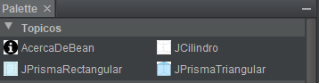

Propiedades del acercaDeBeam

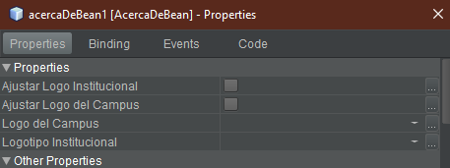

Propiedades del bean JCilindro

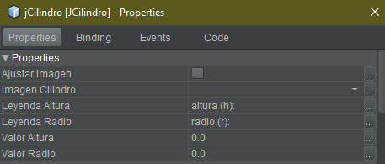

Propiedades del bean JPrismaRectangular

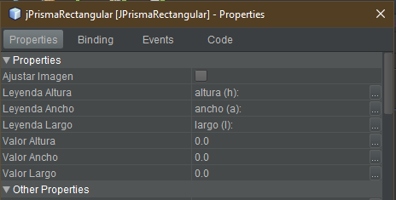

Propiedades del bean JPrismaTriangular

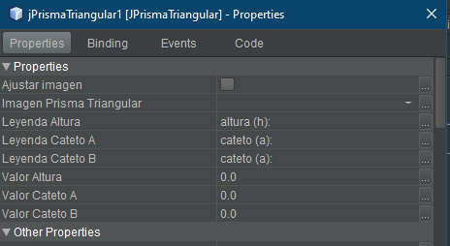

Este es el Splash al ejecutar la aplicación

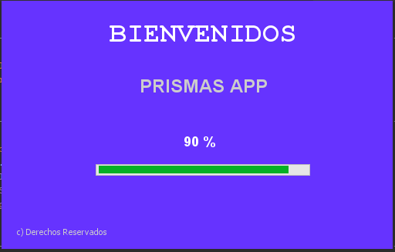

Esta es la interfaz inicial

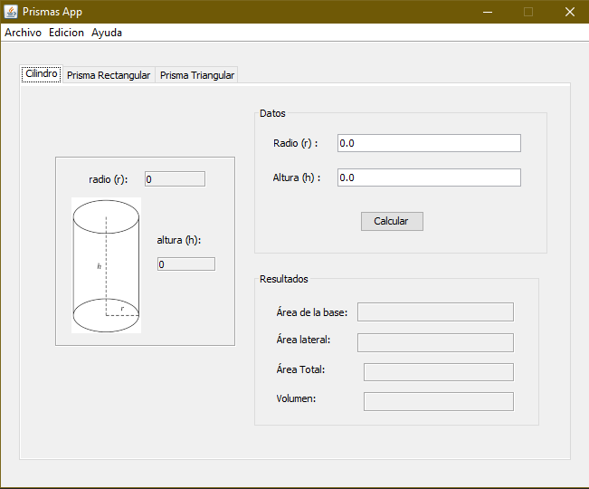

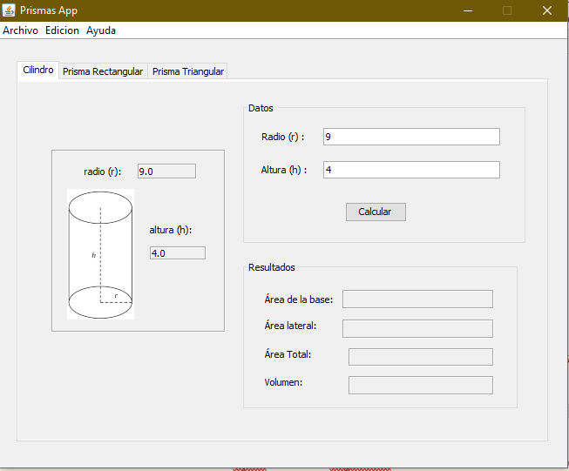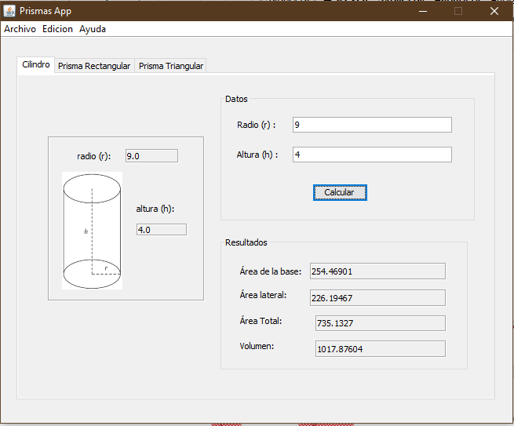

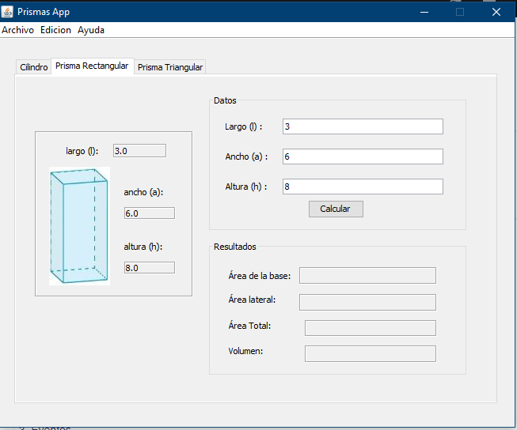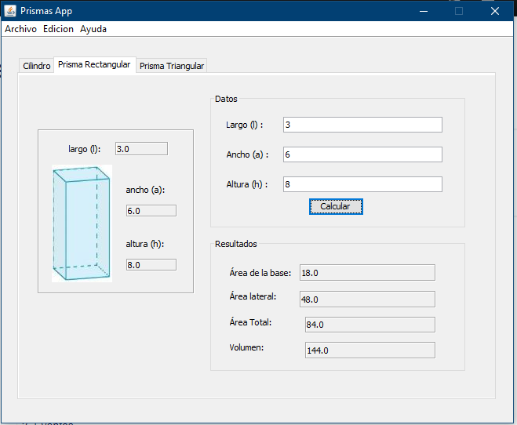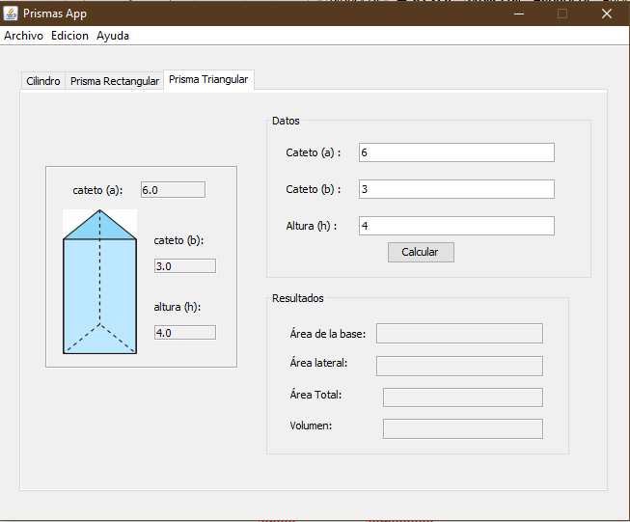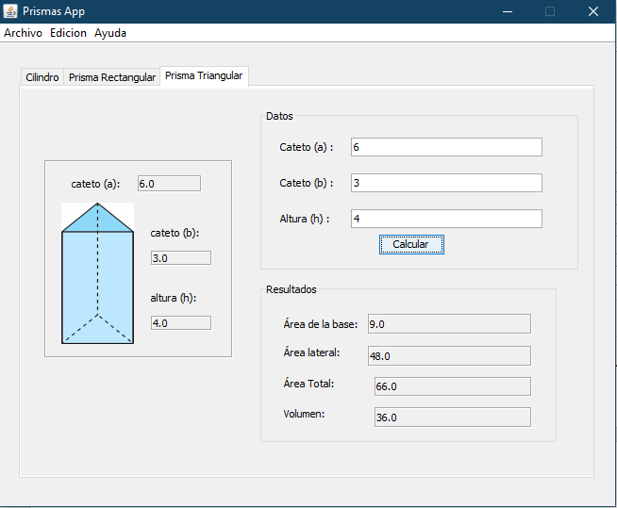

Al hacer clic Derecho

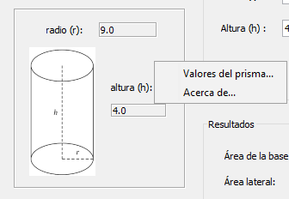

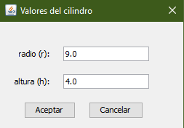

Acerca De Prismas

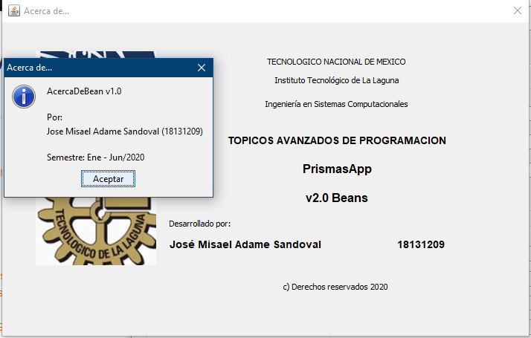

Clic derecho en “Acerca de…”

